SymPy и математика

Contents

Введение в SymPy 3

1. Cтандартные операторы 3

2. Степени 3

3. Корни 3

4. Логарифмы 3

5. Специальные обозначения 3

Функции 5

Линейные функции 5

Квадратичные функции 6

Функция квадратного корня 6

Показательная функция 6

Логарифмическая функция 7

Исследование свойств функции 8

Полиномиальная интерполяция 9

Аппроксимация 10

**Метод наименьших квадратов** 10

Элементарные преобразования функций 12

Сдвиг функции влево и вправо: 12

Сжатие/растяжение функции: 12

MSE и график в sympy 12

Производная 13

Свойства производных: 13

Некоторые функции машинного обучения и их производные 15

Функция от нескольких переменных 16

Нули функции от нескольких переменных 16

Декартова система координат и гиперплоскость 16

Аппроксимация функцией многих переменных 17

Частные производные функции среднеквадратичных потерь от многих переменных 17

То же самое в sympy 19

Вектора и матрицы 20

Скалярное произведение векторов 20

Транспонирование 20

Формализация транспонирования матриц 21

Геометрический смысл векторов 21

Градиент 22

Градиентный спуск в sympy 23

Задача аппроксимации как система линейных уравнений 23

СЛАУ в sympy 23

Переопределенные СЛАУ 23

Решение задачи аппроксимации с помощью матриц 23

Умножение матриц 23

Свойства произведения матриц 24

Детерминант матрицы 24

Обратные матрицы 25

Псевдообратные матрицы 27

Бином Ньютона (бонус) 27

# Введение в SymPy

## Cтандартные операторы

|  |  |
| --- | --- |
| from sympy import * | Модуль для математики |
| init_printing (use_unicode=False, wrap_line=False, no_global=True) | Начало рисовалки для формул |
| x = Symbol ('x') y = Symbol ('y') | Инициация символа |
| expression = (x**2-y**2)/(x**2+2*x*y+y**2) | Выводит формулу в STDOUT |
| **simplify** (expression) | Упрощает выражение |
| expr.**subs**({x: 1.038,   y: sqrt (3)  }) | Подставим   x=−1.038 ‌,   y=√3 ‌ в выражение с помощью метода subs, который принимает на вход словарь из пар «переменная — значение» |

## 2. Степени

|  |  |
| --- | --- |
| a**n * a**m = a**(n+m) |  |
| a**n / a**m = a**(n-m) |  |
| 1/a**n = a**(-n) |  |
| (a**n)**m = a**(n*m) |  |
| a**n * b**n = (ab)**n |  |
| a**0 = 1 |  |

## 3. Корни

|  |  |
| --- | --- |
| **n√ a = a 1/n** |  |
| **(n√ a)m = n√ am** |  |
| **n√ m √ a = n*m √ a = a 1/n*m** |  |
| **n√b *  n√ a = n√ab** |  |

## 4. Логарифмы

|  |  |
| --- | --- |
| logab + logac = logabc |  |
| logab - logac = loga(b/c) |  |
| log**e**x = ln x | Натуральный логарифм. e = 2,73 |
| log**10**x = lg x | Десятичный логарифм |

## 5. Специальные обозначения

Сумма

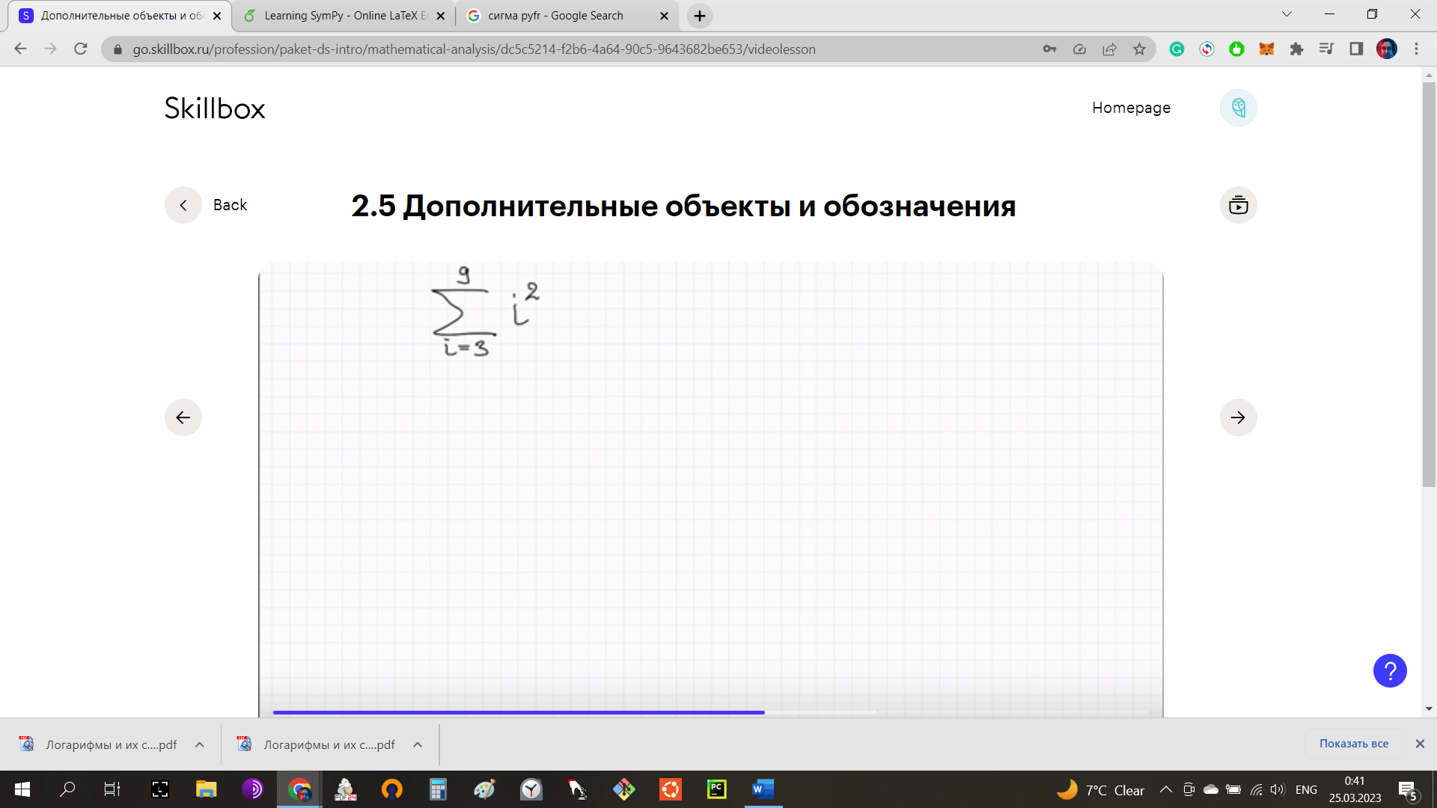i=3 – нижняя граница суммирования

9 – верхняя граница суммирования

i2 – индекс суммирования (*шаг сложения*)

Произведение

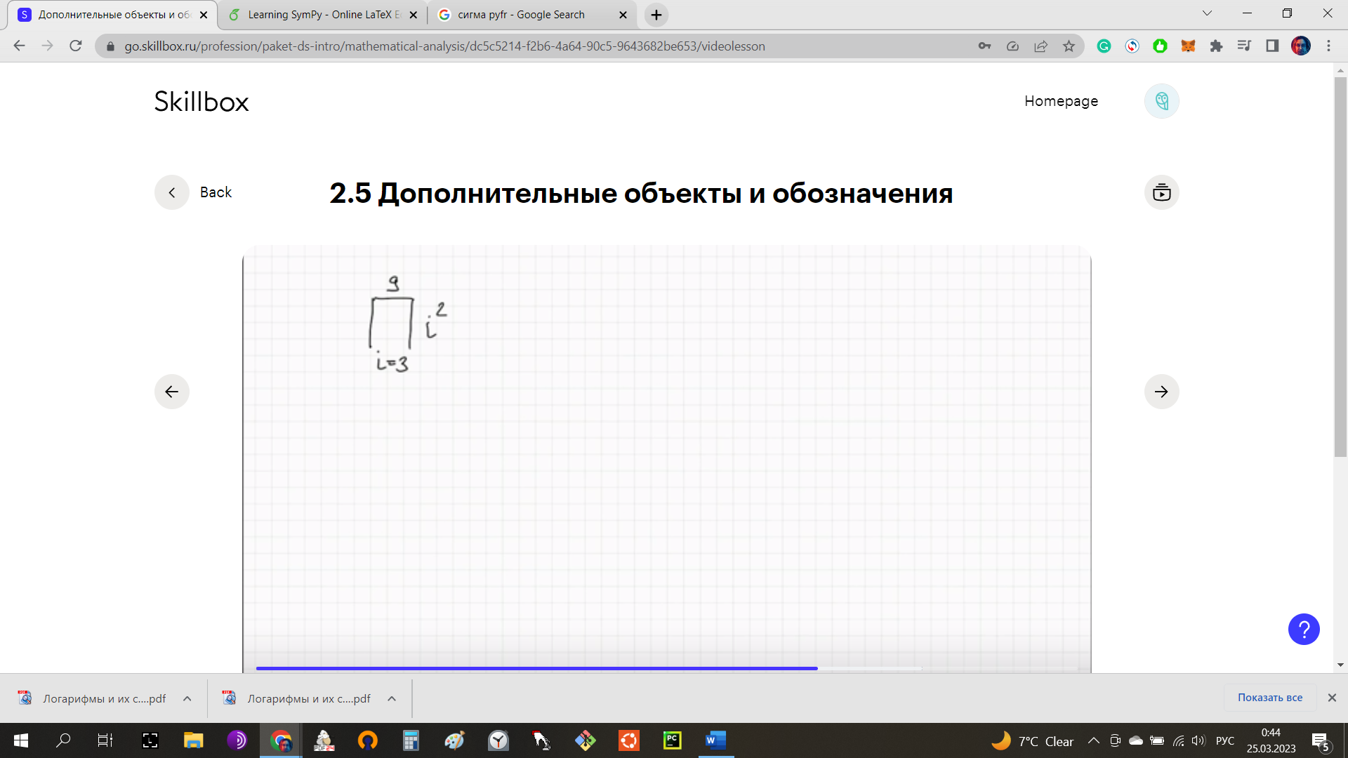i=3 – нижняя граница произведения

9 – верхняя граница произведения

i2 – индекс произведения (*преобразование множителя*)

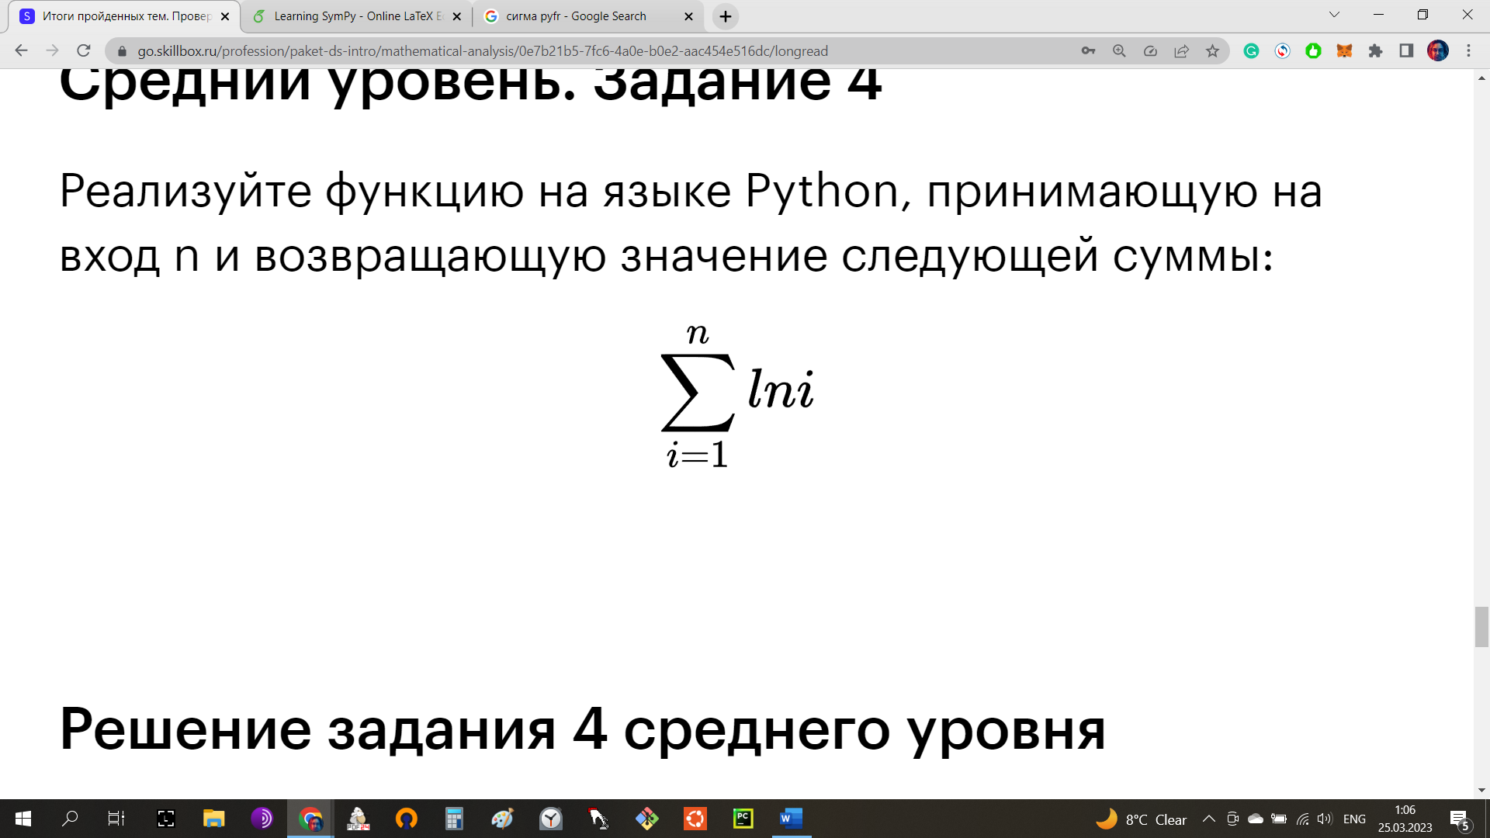

def ln_sum(n: int):  
    """  
    Функция  возвращает  кортеж  из значения и   
    выражения суммы логарифмов чисел от 1 до n  
    """  
    expr = UnevaluatedExpr(log(1))  
    for i in range(2, n + 1):  
        expr += UnevaluatedExpr(log(i))  
    return expr.simplify().evalf()

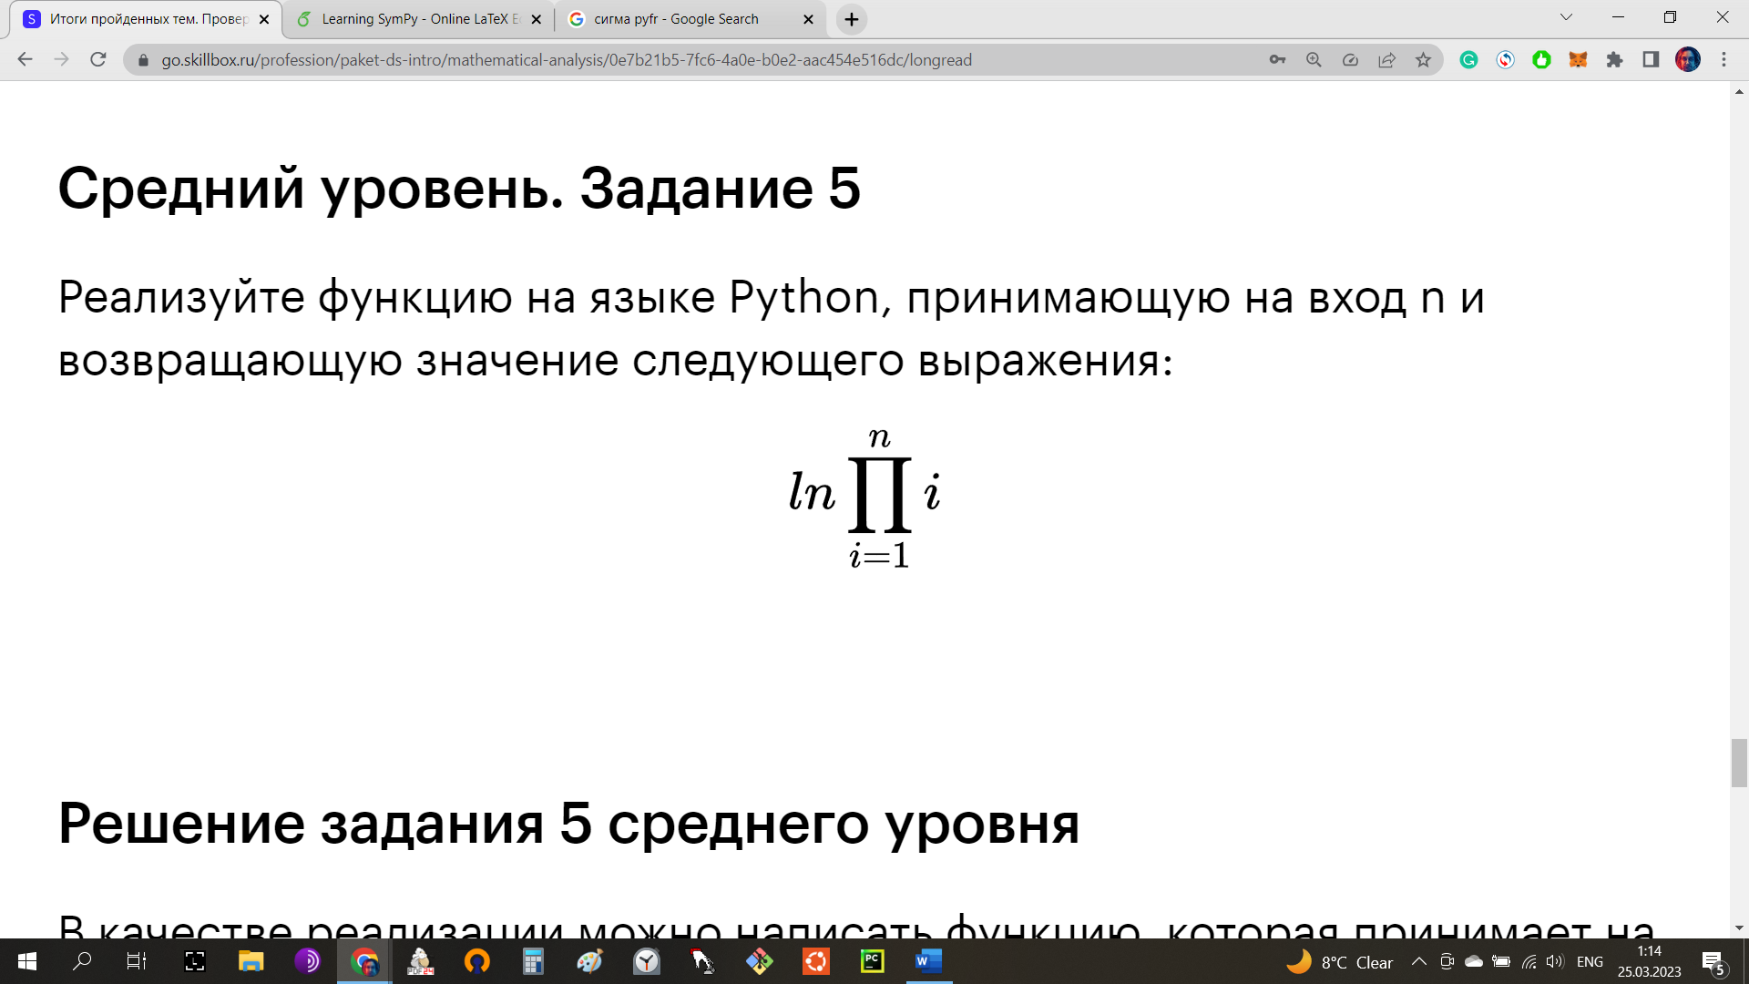

def product_ln(n: int):  
    expr = UnevaluatedExpr(1)  
    for i in range(2, n + 1):  
        expr *= UnevaluatedExpr(i)  
    expr = log(expr)  
    return expr.simplify().evalf()

# Функции

1. Решающая функция – результат обучения модели. Т.е. функция зависимости таргета от фичей.
2. Поиск решающей функции – это и есть процесс обучения

|  |  |  |
| --- | --- | --- |
| Правило  Функция | Область определений  Аргумент | Область значений  Значение |
| Разговорник: | Фраза на русском => | Фраза на английском |
| Модель ML | Площадь квартир | Цена квартиры |

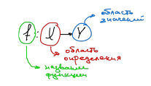

|  |  |
| --- | --- |
| **from** sympy.plotting **import** plot | рисовалка графиков |
| f = x+1  f.**subs** (x,0) | subs - метод подстановки значений аргумента в функцию. Принимает имя аргумента и его значение |
| plot(f) | Рисует график f(x) |

|  |  |
| --- | --- |
| Промежуток знакопостоянства | Промежуток значений аргумента, на котором значения функции имеют один знак |
| Функция эмпирического риска | Функция зависимости числа (вероятности) ошибок предсказания от значений аргументов |
| Промежутки возрастания, убывания функции |  |

## Линейные функции

**Область определения** – все действительные числа  
**Кривая** – прямая линия

f(x) = xk+b

k – угловой коэффициент, tg(a) (тангенс альфа) – вращает график функции

b – Свободный член. Смещает график функции относительно (0,0)

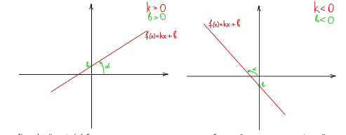

## Квадратичные функции

Используется в функциях потерь.

**Область определения** – все действительные числа  
**Кривая** – парабола

f(x) = ax2+bx+c

a – в зависимости от знака разворачивает рожки параболы либо вверх, либо вниз.  
 Сужает, или растягивает расстояние между рожками.

с – Свободный член. Точка пересечения параболы с oy

Вершина параболы – это точка смены направления роста функции. Точка нуля производной. Если вершина параболы – на oy, то функция называется **симметричной**.

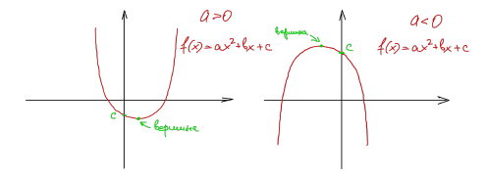

## Функция квадратного корня

**Область определения** – положительные числа

f(x)= √ x

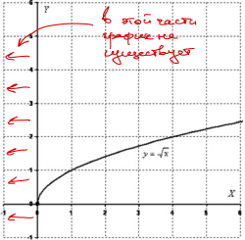

## Показательная функция

**Область определения** – все действительные числа  
**Область значений** – положительные числа  
f(x)= ax

a – основание показательной функции. Может быть любым положительным числом.  
Если 0< a < 1, функция убывает. Можно преобразовать дробь в целое число, поставив минус перед степенью: (1/a)x = a-x  
Если а > 1, функция возрастает

**Экспоненциальная функция** – частный пример показательнойf(x)= еx

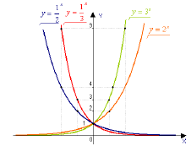 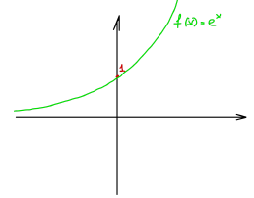

## Логарифмическая функция

**Область определения** – положительные числа  
**Область значений** – все действительные числа

f(x) = logax  
f(x) = lnx – как правило используется именно натуральный логарифм.

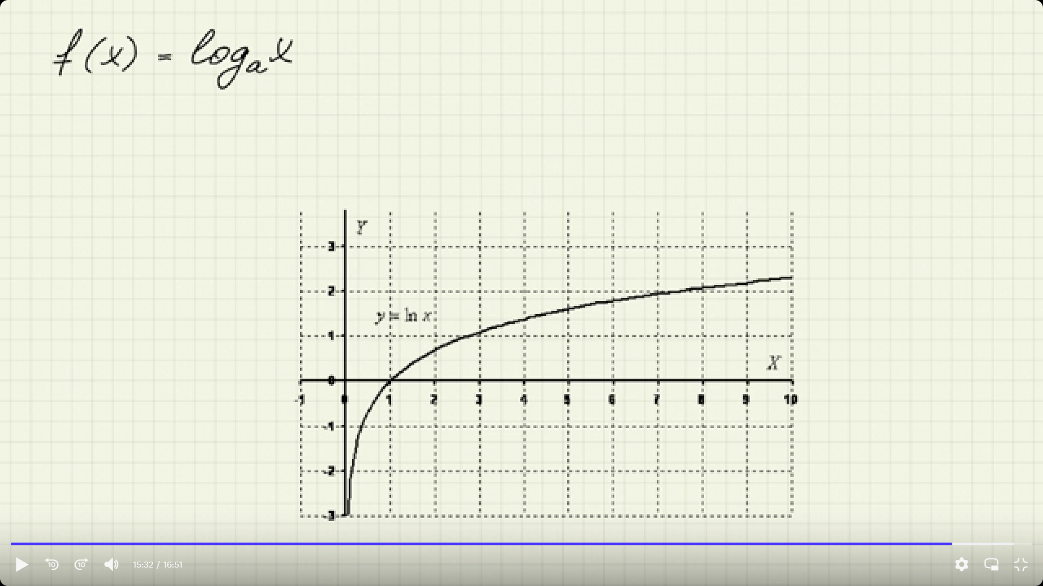

# Исследование свойств функции

|  |  |
| --- | --- |
| plot (f, (x, 0, 5)) | Чтобы задать область определения в SymPy, нужно передать в plot кортеж с параметрами |
| f1 = sqrt (x)  plot (f1, (x, 0, 100)) | Функции с ограниченной областью определения работают только так |
| f2 = exp(x) | Так объявляется экспонента |
| from sympy import *  **solve** (f) | # Находит нули функции. Т.е. решает уравнение, при y = 0 |
| **solve_univariate_inequality** (f>0, x)  Out: (−∞<𝑥∧𝑥<−4)∨(1<𝑥∧𝑥<∞) | # Находит промежутки знакопостоянства функции. Т.е. решает неравенство  # Чтение: f(x) больше нуля при x от минус бесконечности до -4 и при х от 1 до плюс бесконечности |
| **import** sympy **as** sp  **from** IPython.display **import** display  **def** analyze_function(F):    # Проверка на четность/нечетность  if F == F.**subs**(x, -x):  print ('Функция четная')  elif F == -F.**subs**(x, -x):  print ('Функция нечетная')  else:  print ('Функция общего вида')    # Поиск нулей  zeroes = sp.**solve**(F)  if len(zeroes):  print('Нули функции:')  display(zeroes)  else:  print ('Функция не имеет нулей')    # Промежутки знакопостоянства  pos = sp.**solve_univariate_inequality**(F>0, x)  neg = sp.solve_univariate_inequality(F<0, x)    if pos != False:  print ('Функция положительна:')  display (pos)  if neg != False:  print ('Функция отрицательна:')  display(neg)    # График  sp.plot(F)    display(F) | Напишем функцию анализа математических функций:   1. Четность/нечетность/общий вид 2. Поиск нулей 3. Промежутки знакопостоянства 4. График   ***f.subs*** *– подстановка переменной*  ***sp.solve*** *– поиск нулей функции*  ***sp.solve_univariate_inequalty*** *– поиск промежутков знакопостоянства* |

# Полиномиальная интерполяция

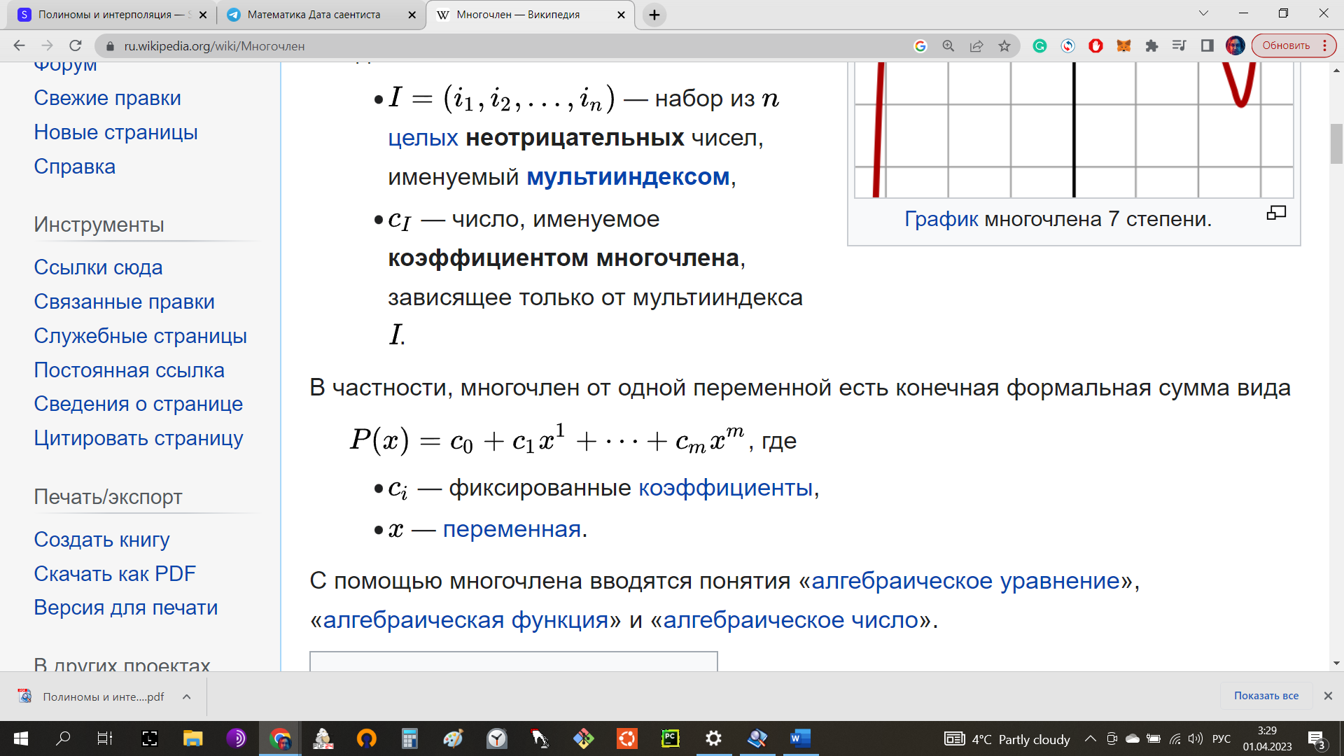полином от одной переменной есть конечная формальная сумма вида:�(�)=�0+�1�1+⋯+����

���

Интерполяция – представление о том, что новые точки будут лежать на графике, построенном на уже известных точках.

Полиномиальная интерполяция. Старшая степень решающей функции на единицу меньше количества точек, через которые проводится ее график. Т.е. с помощью полиномов высоких степеней можно подобрать функцию, которая пройдет через любое количество точек.

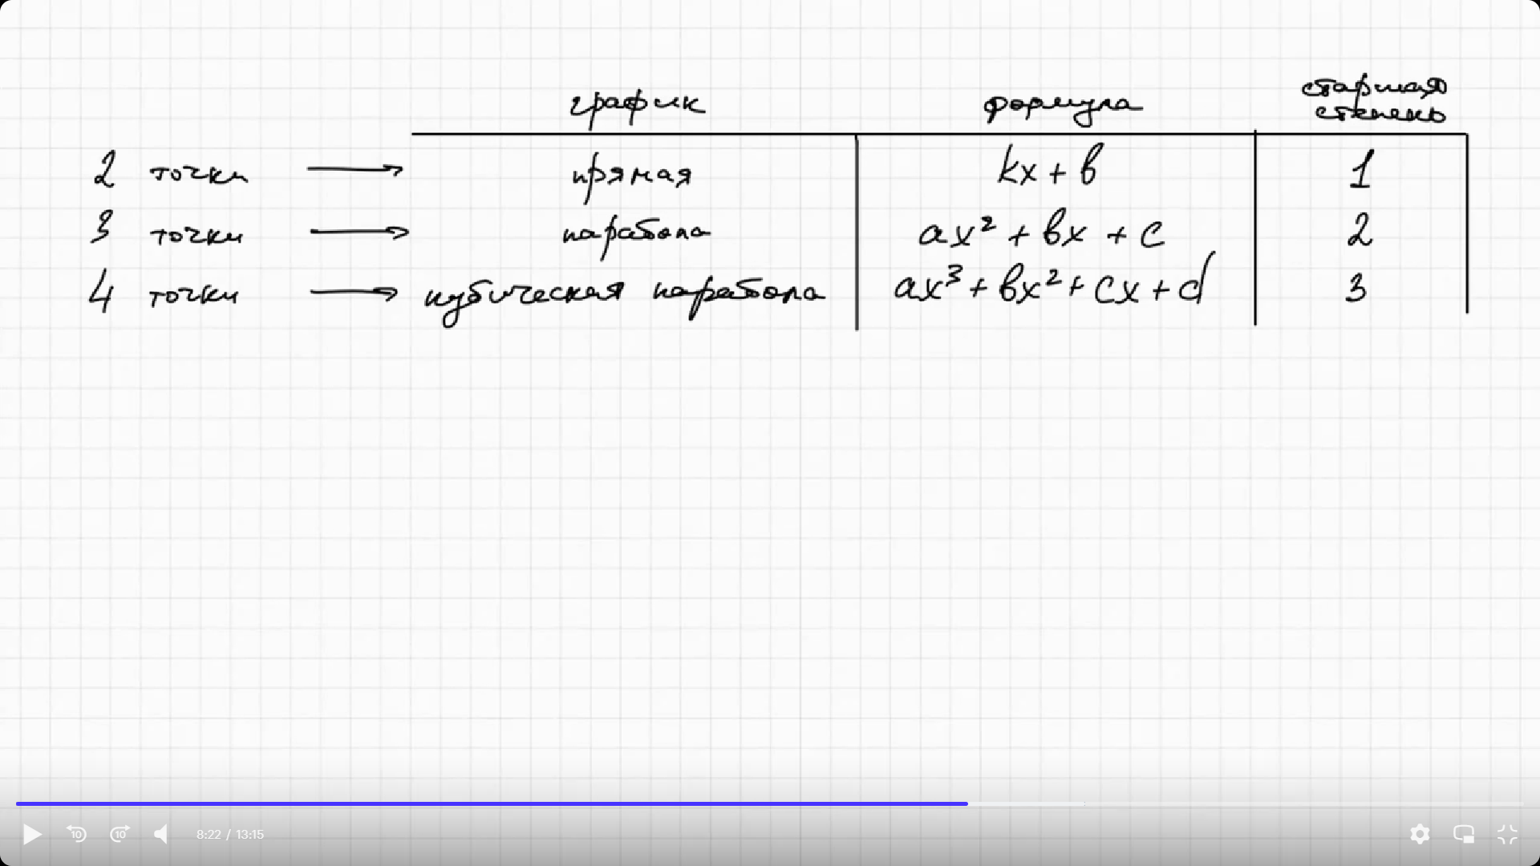

Нахождение коэффициентов полиномов аналитически

|  |  |
| --- | --- |
| a2, a1, a0 = symbols('a2, a1, a0')  eq1 = a2 - a1 + a0 + 1  eq2 = 4*a2 + 2*a1 + a0 - 8  eq3 = 4*a2 - 2*a1 + a0 + 8  *# eq1, eq2, eq3 по определению равны нулю*  **nonlinsolve** ([eq1, eq2, eq3], [a2, a1, a0])  out: {(−1, 4, 4)} | - Для этого строится система уравнений из координат известных нам точек.  - Для примера возьмем три точки:  *f(-1) = -1*  *f(2) = 8*  *f(-2) = -8*  - И соответственно построим квадратичный полином:  *f(x) = a2*x**2 + a1*x + a0*    - если подставить соответствующий "х" в уравнение, получим следующую систему:  **a2 - a1 + a0 = -1**  **4*a2 + 2*a1 + a0 = 8**  **4*a2 - 2*a1 + a0 = -8** |
| import numpy as np  import matplotlib.pyplot as plt  x_range = np.linspace (-3, 7, num=100)  f = lambda x: -x**2 + 4*x +4  plt.scatter ([-1,2,-2], [-1,8,-8], c='r')  plt.axhline (0, color = 'black')  plt.axvline (0, color = 'black')  plt.plot (x_range, f(x_range)) | # посмотрим на точки и график  Рисует полином с найденными коэффициентами, и точки |

Ограничения полиномиальной интерполяции

На больших степенях полином может зарядить дугу в несколько тысяч между двумя соседними точками. Иными словами, подобрать полином, который пройдет через все точки можно, но использовать его для предсказания **нельзя.**

# Аппроксимация

Иной метод, не требующий строго прохождения функции через известные точки. Напротив, таким методом подбирается простая функция, расположенная на графике так, чтобы расстояние от точек до функции было минимальным.

Функция потерь: рассчитывает среднее значение разниц между предсказанием и истиной для исторических данных.   
**MSE** (medium square error) – **среднеквадратичная ошибка**

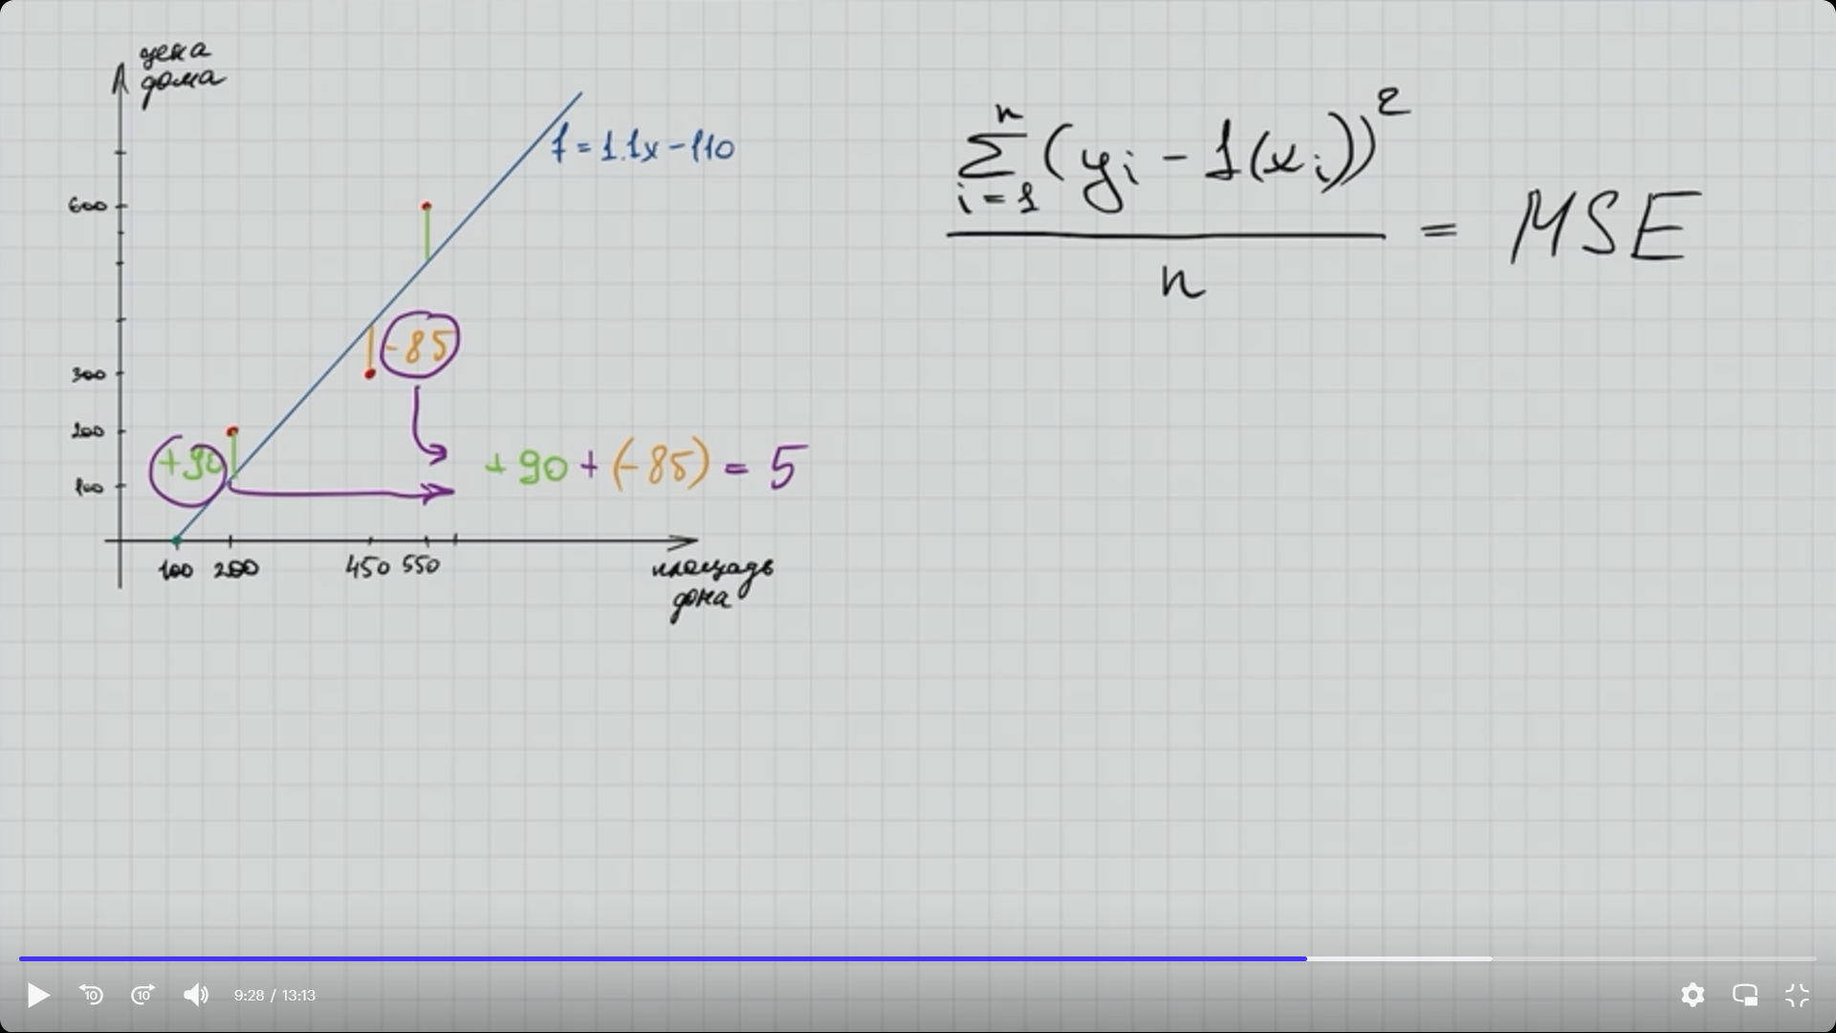**yi** – это истинное значение в точке i

**f(xi)** – предсказание в точке i

**n** – количество точек

(*)**2**– все возводится в квадрат, т.к. отклонения могут иметь разный знак и в противном случае могли бы взаимокомпенсироваться

**RMSE** - root medium square error. Для того, чтобы значение функции потерь имело смысл, из среднеквадратичного нужно обратно извлечь корень

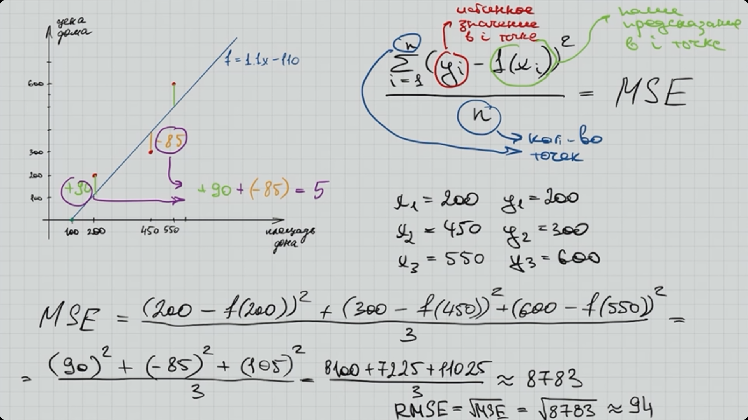

## **Метод наименьших квадратов**

заключается в поиске минимума функции:

$S\left(f\right)=\sum_{i=1}^{n}{{\left(y_{i}-f_{\left(x_{i}\right)}\right)}^{2}} → min$, *(простейший случай функции от одной переменной),* где $f_{\left(x_{i}\right)}$– это теоретическая точка, a $y_{i}$– экспериментальная (т.е. отношение предсказаний к историческим данным). $f_{\left(x_{i}\right)} = kx_{i} + b$*,* следовательно функция имеет вид:

$$S\left(k,b\right)=\sum_{i=1}^{n}{{\left(y_{i}-kx_{i}-b\right)}^{2}} → min$$

Найдем **k:**

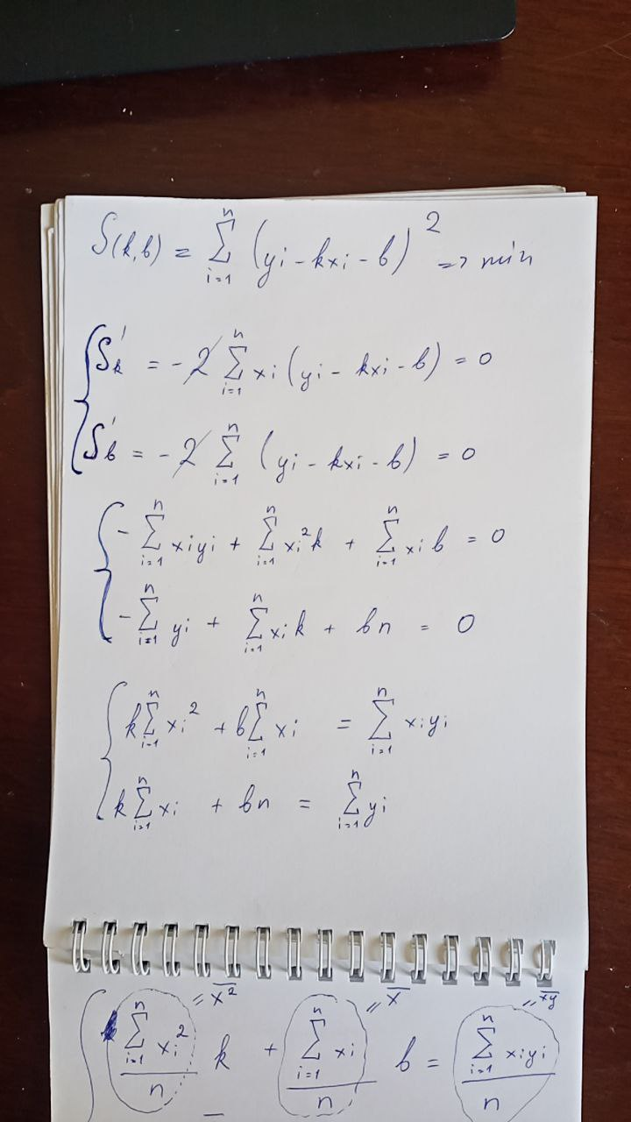 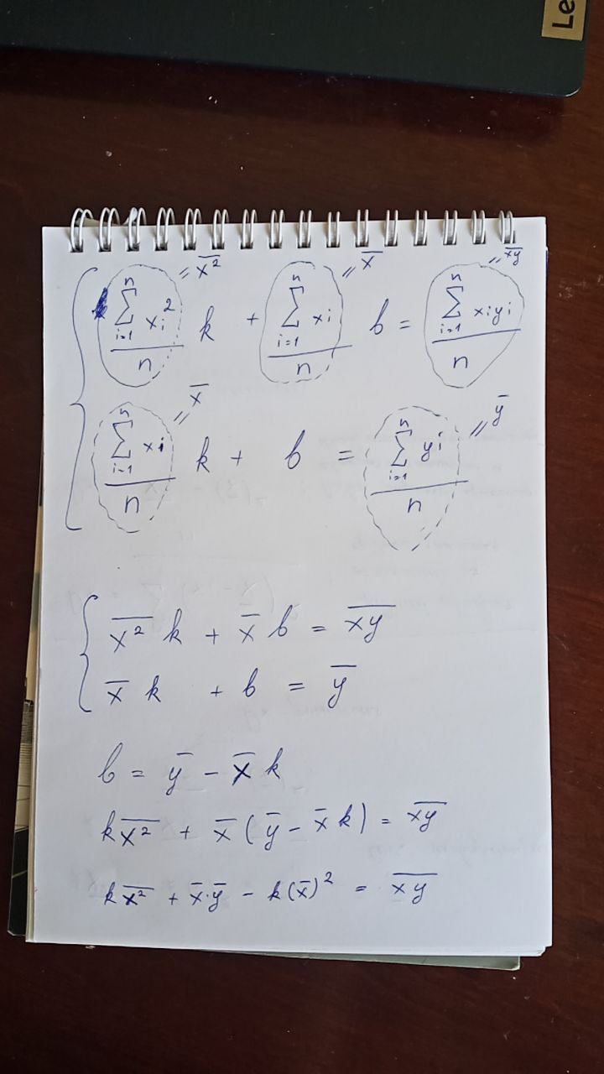

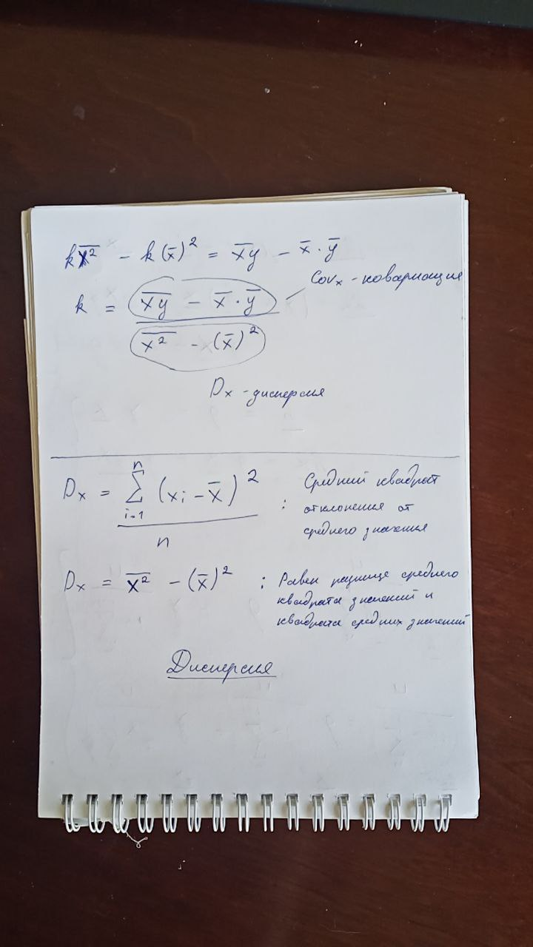

Т.е. коэффициент **k** находится как отношение *ковариации* к *дисперсии*

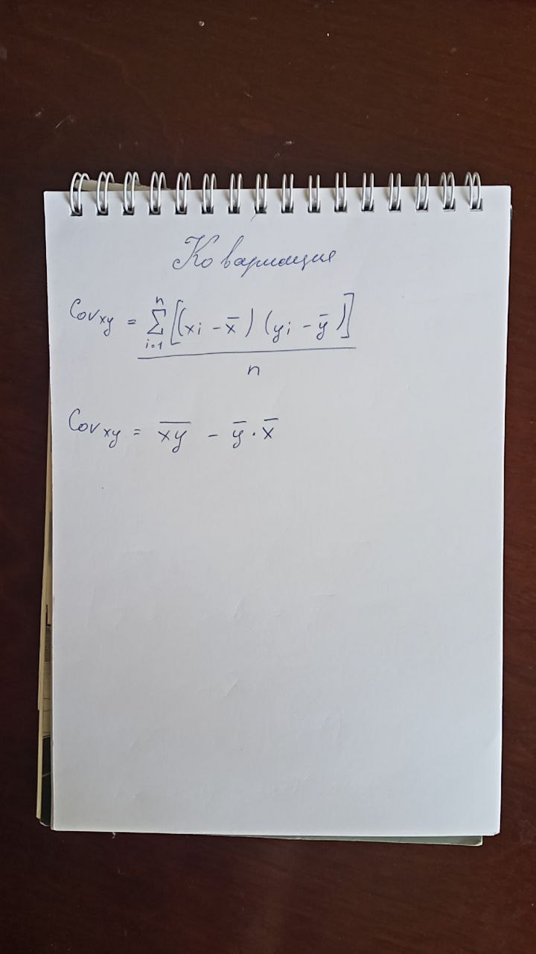

# Элементарные преобразования функций

## Сдвиг функции влево и вправо:

Вместо f(x) подставляется f(x-a), где а – расстояние сдвига вправо

Вместо f(x) подставляется f(x+a), где а – расстояние сдвига влево

**expand** (f.subs (x, x-a)) – позволяет упростить функцию с новым значением аргумента

## Сжатие/растяжение функции:

Вместо f(x) подставляется f(x*a), где а – коэффициент сжатия (прижатия к OY)

Вместо f(x) подставляется f(x/a), где а – коэффициент растяжения (отдаления от OY)

# MSE и график в sympy

|  |  |
| --- | --- |
| **def** print_points_and_function (sympy_function):  def function (x_): return float (sympy_function.subs(x, x_))  points_X = np.array ([-3, -2, -1, 1, 2, 3])  points_Y = np.array ([15, 8, 13, 10, 15, 30])  plt.xlim (-25, 7.5)  plt.ylim (-1, 40)    plt.scatter (points_X, points_Y, c='r')  x_range = np.linspace(plt.xlim()[0],plt.xlim()[1], num=100)  function_Y = [function(x_) for x_ in x_range]  plt.plot (x_range, function_Y, 'b')  plt.show()    MSE = sum ([(points_Y[i] - function (points_X[i]))**2 for i in range (len (points_Y))]) / len (points_Y)  print (f'MSE = {MSE}') | # Функция расчета среднеквадратичной ошибки (MSE) и отрисовки графика, относительно заданных точек |

# Производная

Действуя методом аппроксимации, мы подбираем коэффициенты, ориентируясь на функцию потерь. Соответственно, можно построить график MSE(k), где k – это коэффициент преобразования функции f(x), а MSE – функция потерь от него.

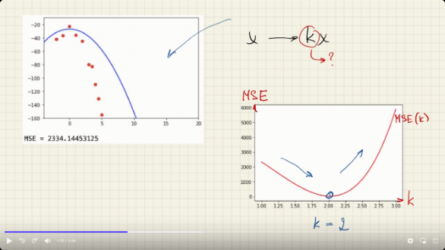Производная, равная нулю – это точка минимума функции MSE (k), т.е. значение k, при котором ошибка минимальна. Это и есть искомое значение MSE

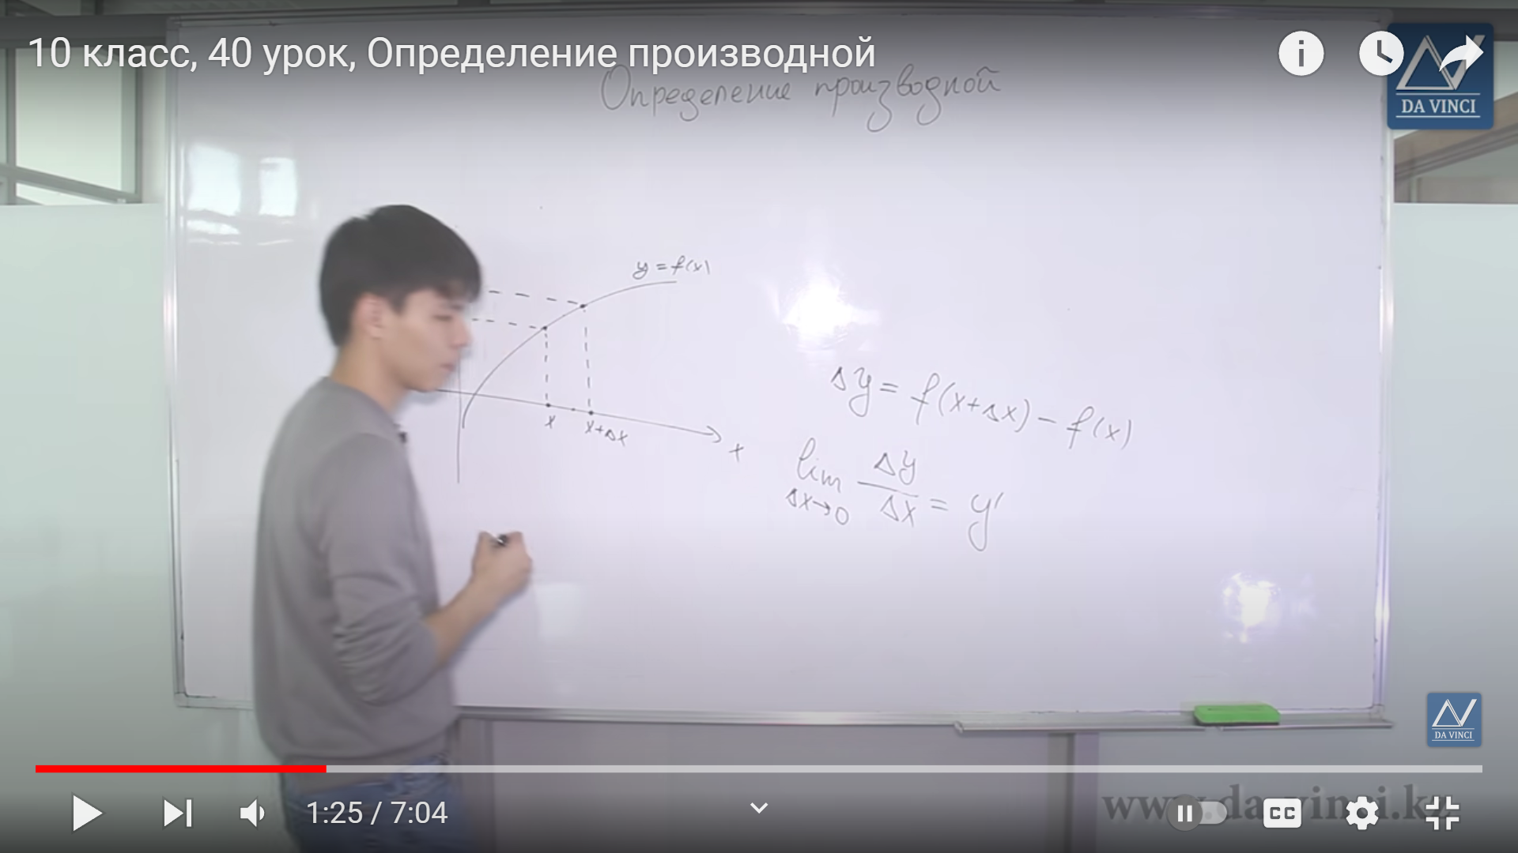Из этого определения производной выводятся все свойства и формулы ее получения от различных функций.

## Свойства производных:

1. Производная произведения константы и функции равна произведению константы и производной этой функции

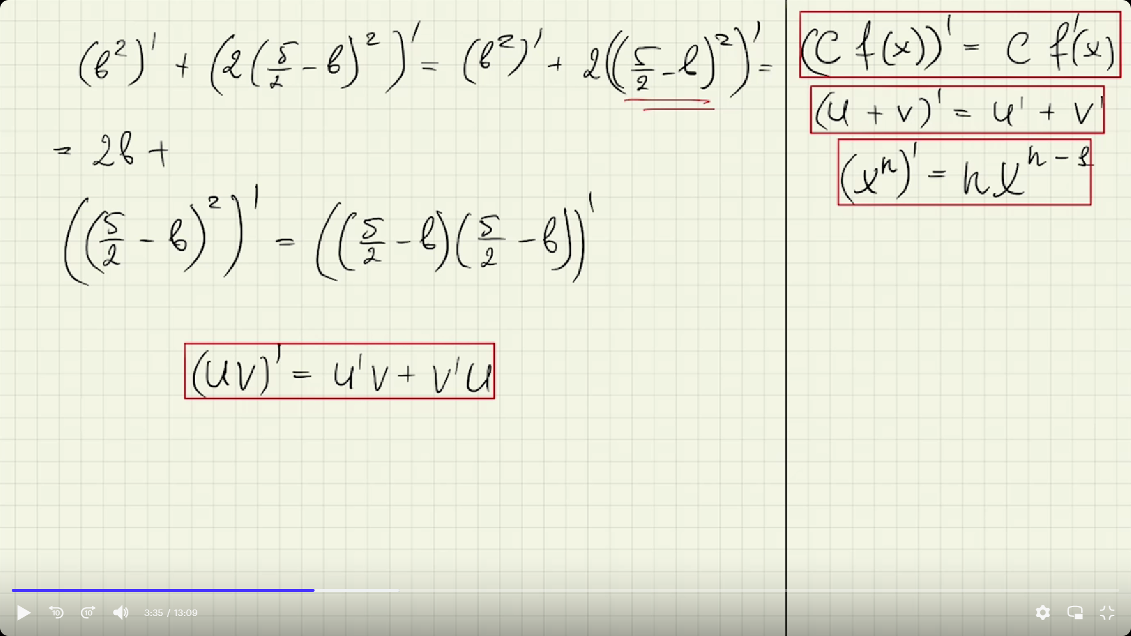

1. Производная суммы функций равна сумме производных функций



1. Производная от произведения функций равна:



1. Производная от частного двух функций:

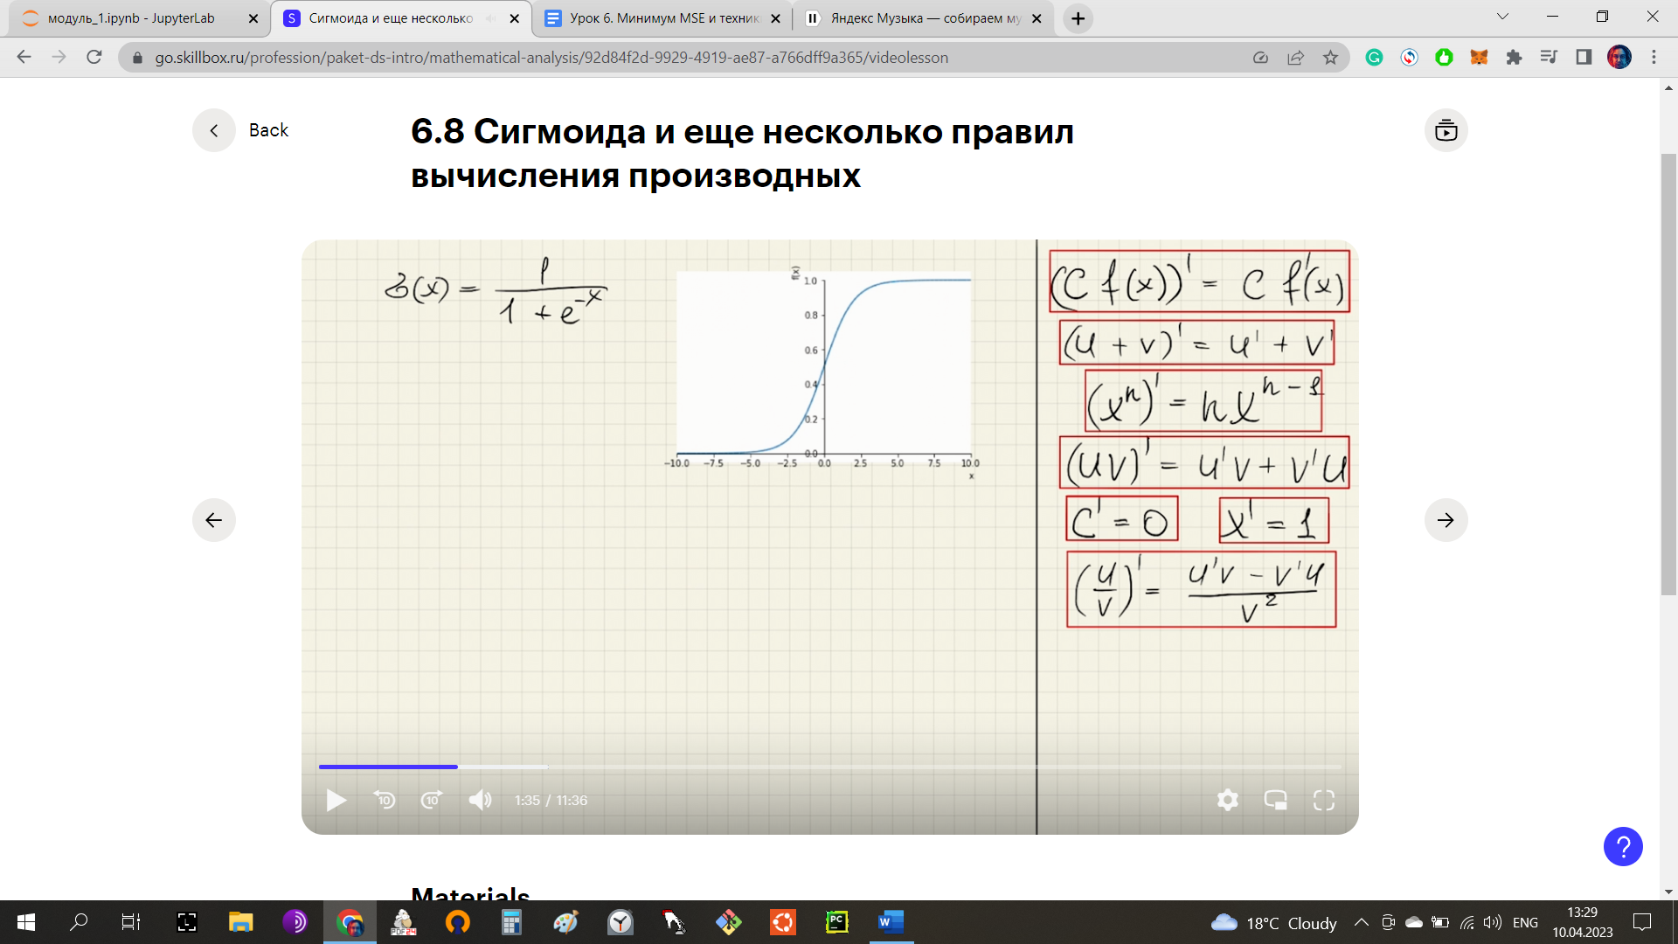

1. Производная полинома

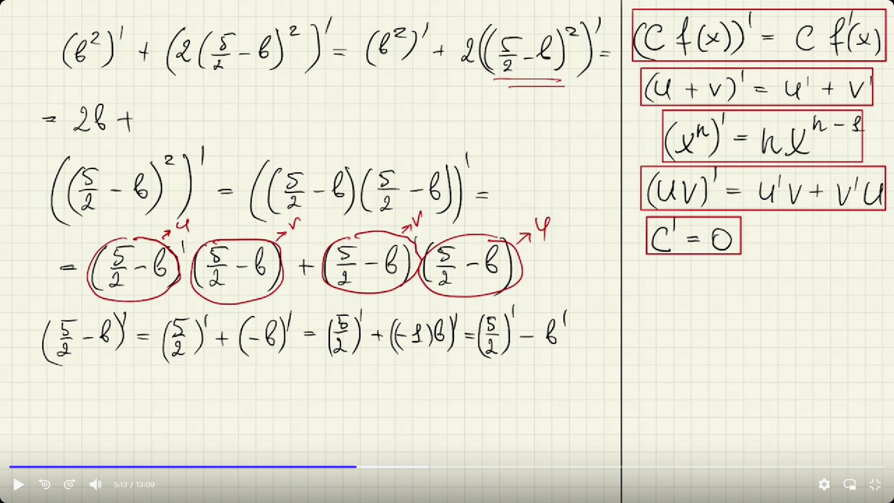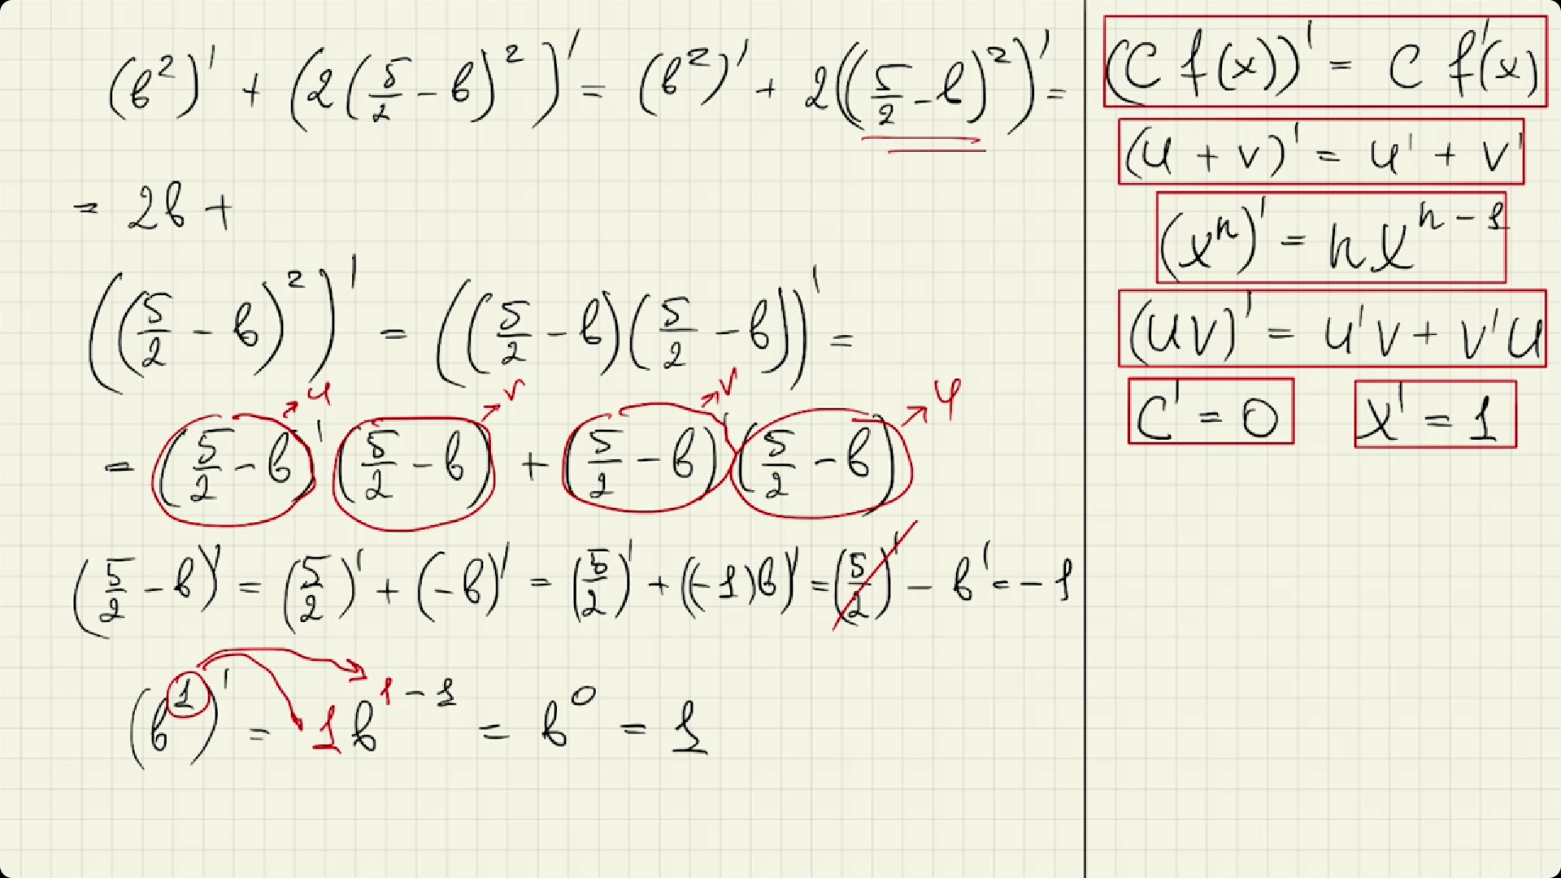

1. Производная степенной функции

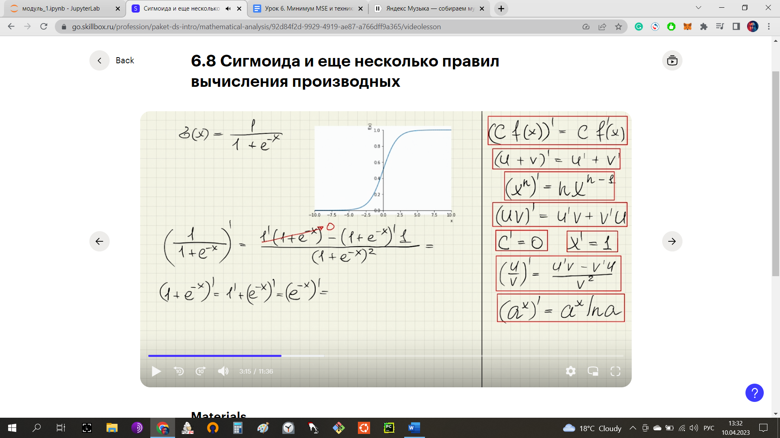ln – натуральный логарифм

1. Производная сложной функции

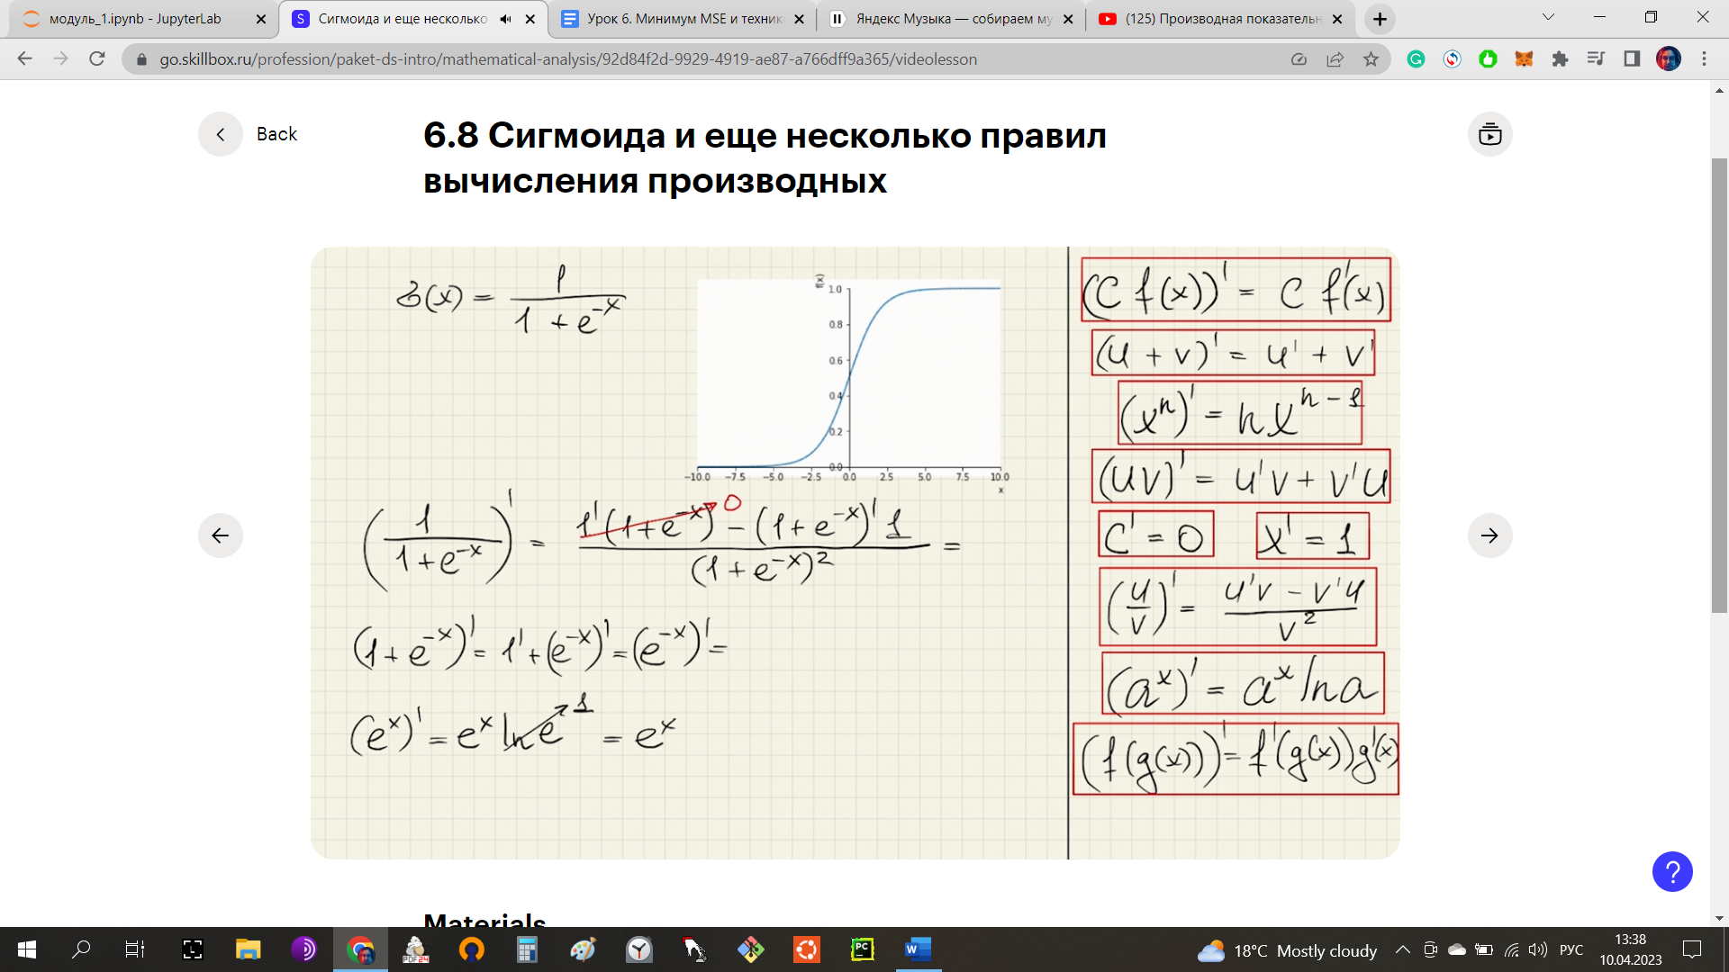***Производная сложной функции используется при обучении нейросетей, используясь в метрике обратного распространения ошибки.***

# Некоторые функции машинного обучения и их производные

*Сигмоида (функция логистической регрессии). Функция активации*

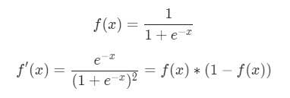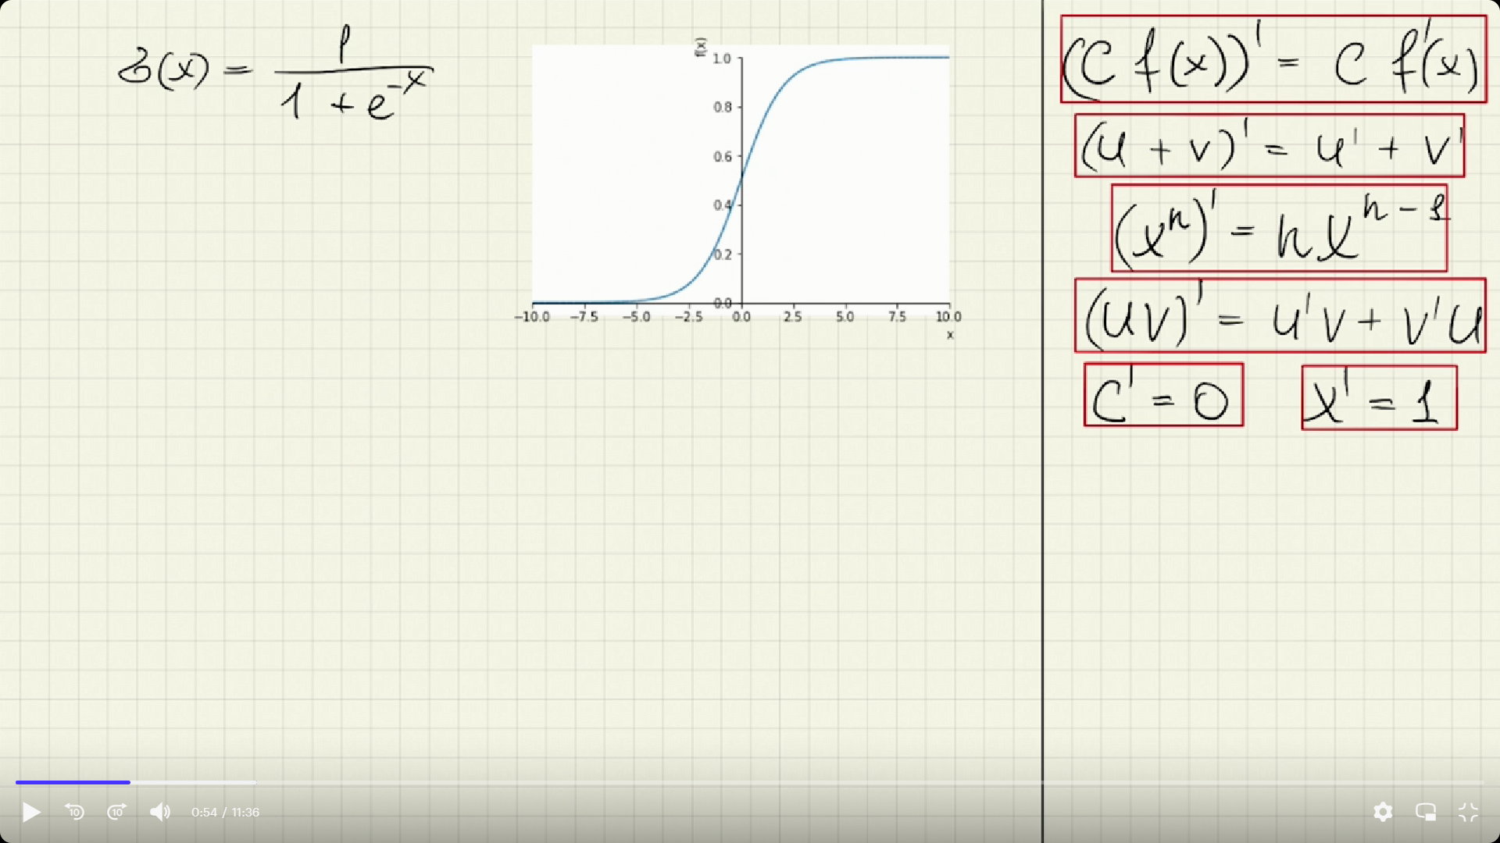

- производная функции логистической регрессии:

*Нерон с одним входом и логистической функцией активации*

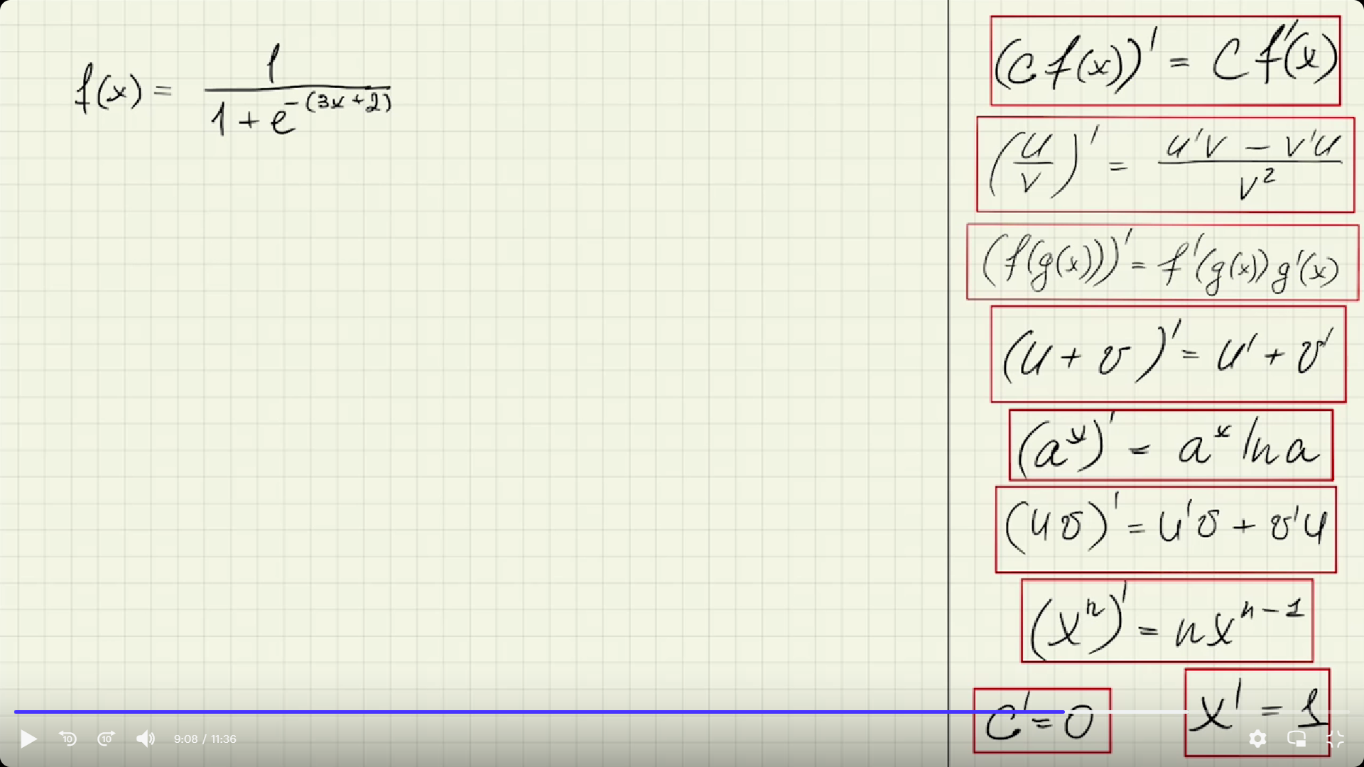 *его производная:*

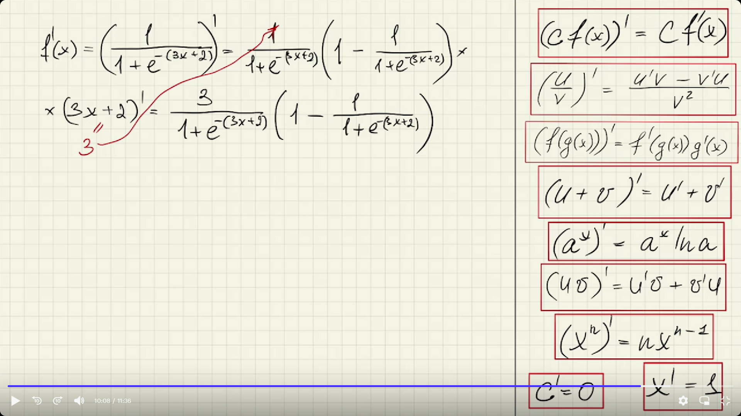

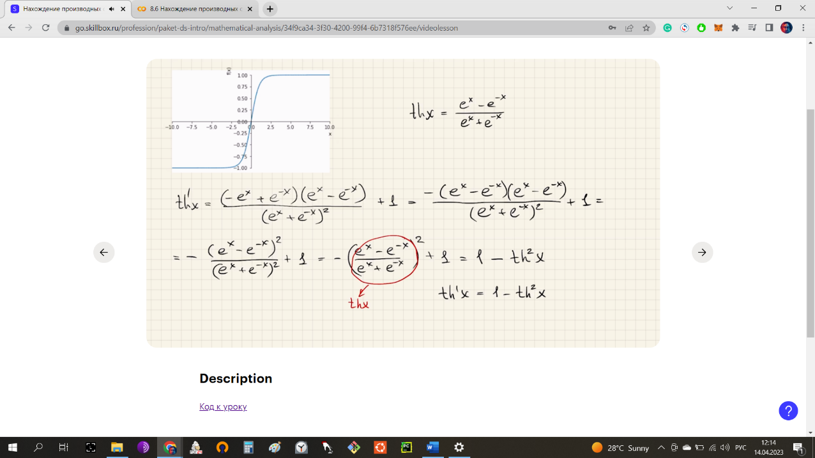*Гиперболический тангенс (функция активации) и его производная*

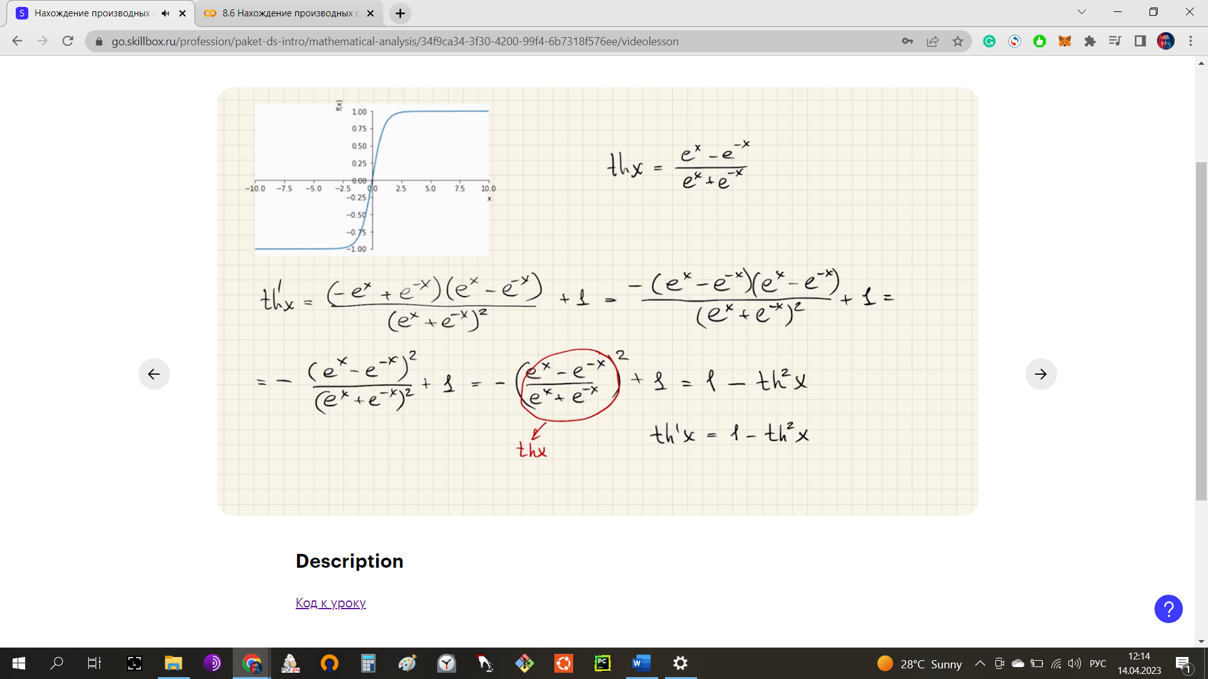

|  |  |
| --- | --- |
| th = (exp(x) - exp(-x)) / (exp(x) + exp(-x))  **diff** (th) | **diff** – команда поиска производной |
| diff(tanh(x)) | # В SymPy есть встроенная функция гиперболического тангенса: tanh(x) |

# Функция от нескольких переменных

*Область определения функции*– это значения, принимаемые аргументом (аргументами)

*Область значений функции*– это, спсна, все допустимые данной функцией значения.

Декартовым произведением множеств X и Z называется множество всех пар (x, z), первая компонента которых x **∈** X, вторая компонента z **∈** Z.

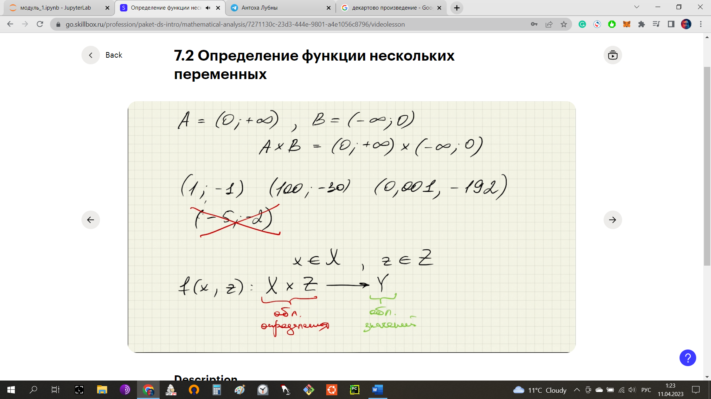

|  |  |
| --- | --- |
| **from** sympy.plotting **import** plot3d  x, y = symbols ('x, y')  f = 0.8 * x + 20 * y  **plot3d** (f) | Отрисовка 3d графика функции от 2х переменных |

## Нули функции от нескольких переменных

Ответом является уравнение отношения этих переменных.

1. f(x,y) приравнивается к нулю, тогда одна переменная остается в левой части равенства, а вторая уходит вправо.
2. Затем вторая переменная (справа) выражается через первую

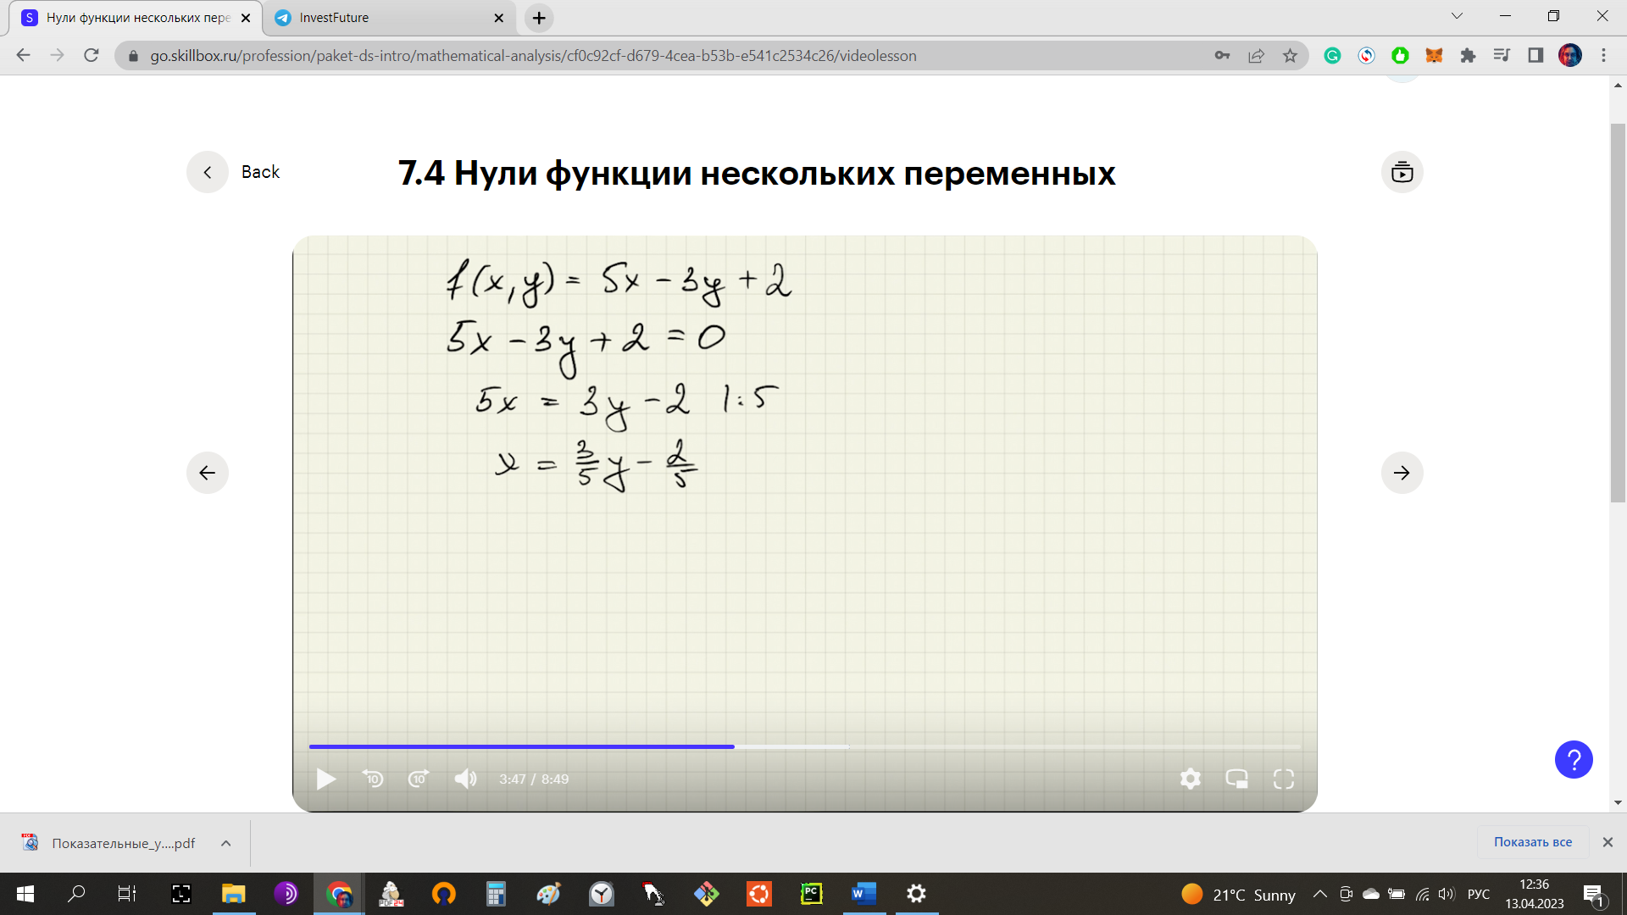

## Декартова система координат и гиперплоскость

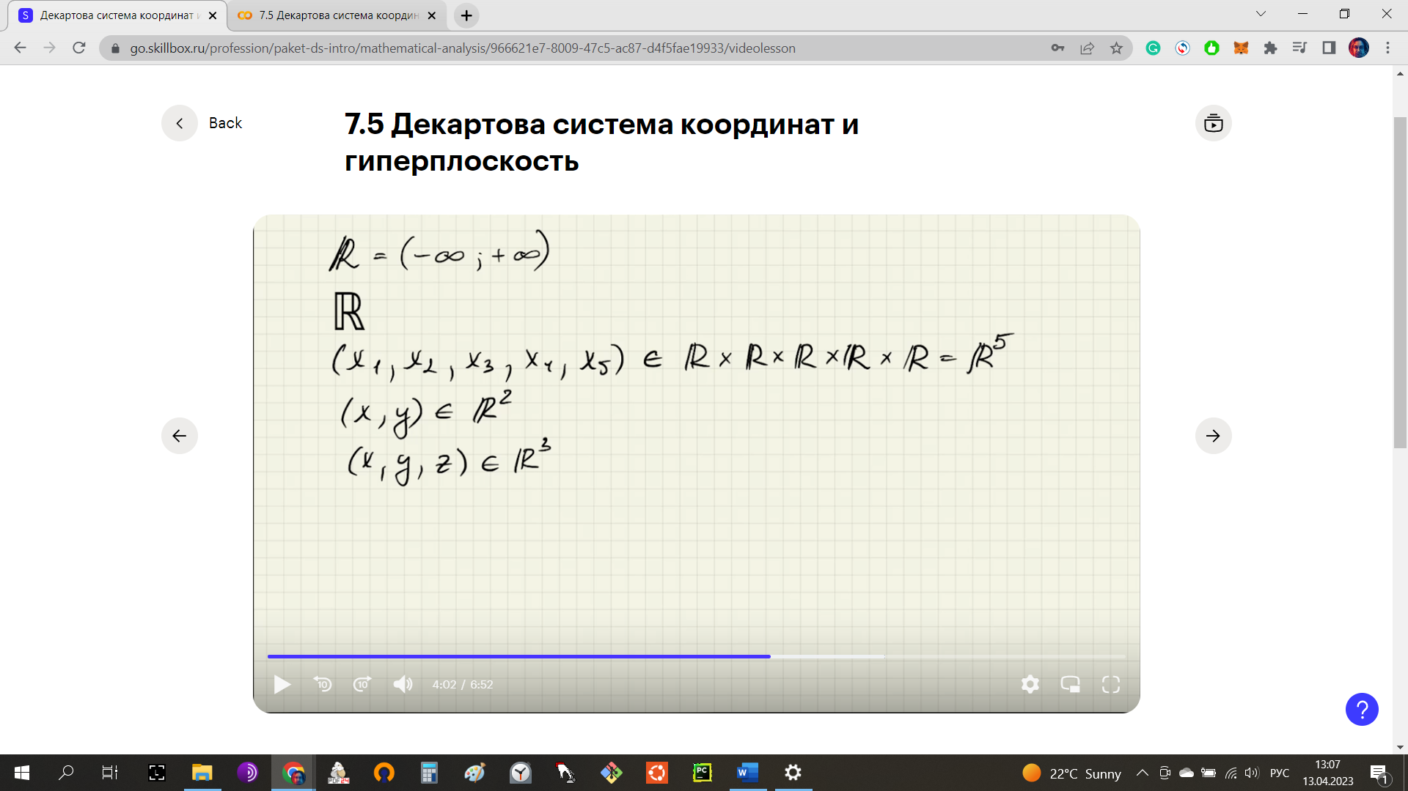R – это множество действительных чисел

Гиперплоскость – это фигура, которую рисует график в системе (декартовой) координат n-мерного пространства.

Гиперплоскостью можно разделить n-мерное пространство пополам так, что для каждой точки будет известно, с какой стороны от гиперплоскости она находится. Это важно для машинного обучения.

# Аппроксимация функцией многих переменных

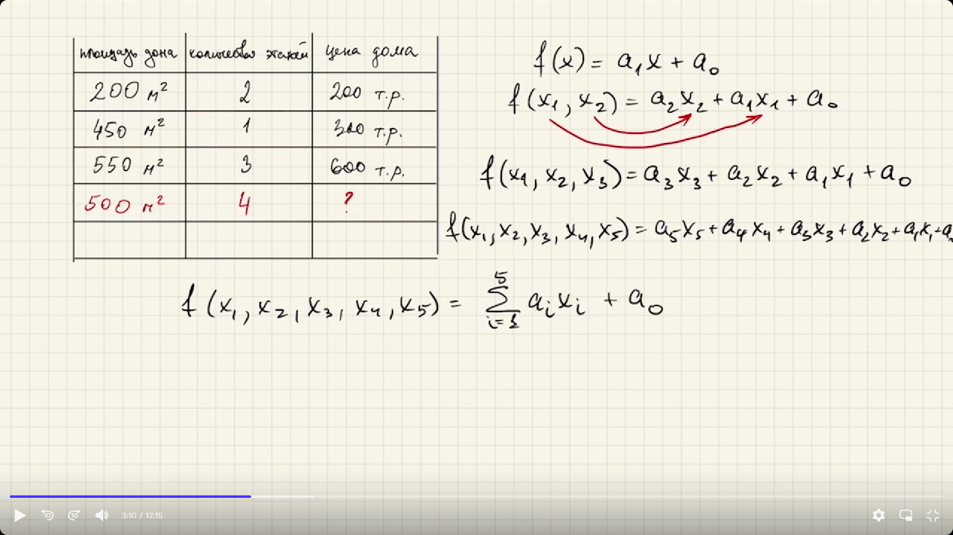

Расчет MSE для функции от многих переменных:

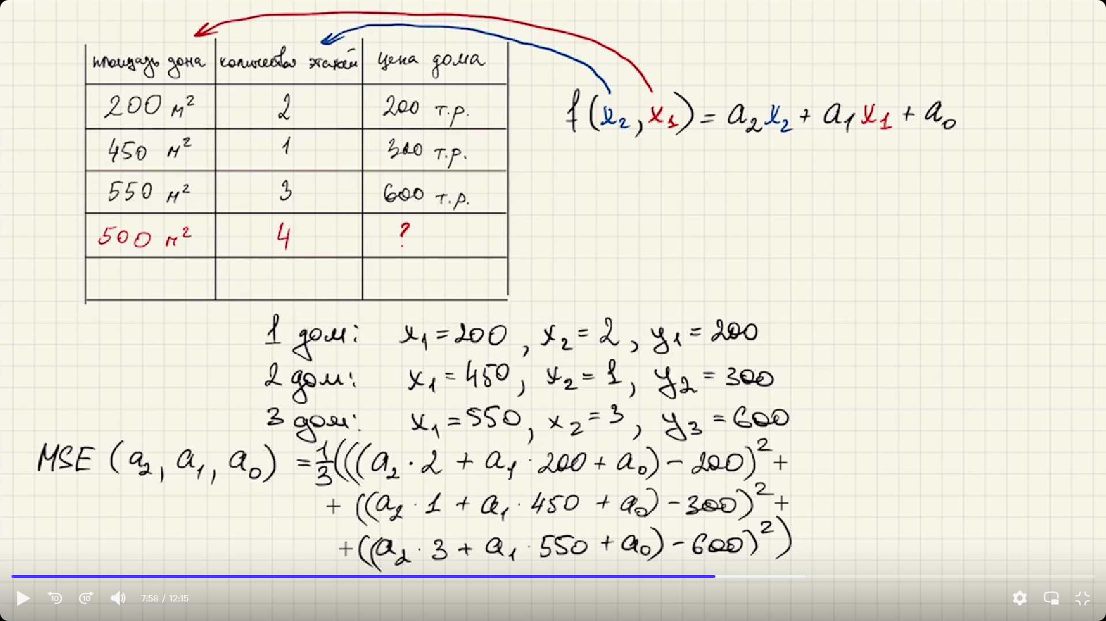

## Частные производные функции среднеквадратичных потерь от многих переменных



1. Напомним, что при поиске производной MSE, **x** и **а** «меняются смыслами». В исходной функции x – это переменная (ые), а а – коэффициент при ней (при них). Однако, в задаче машинного обучения, т.е. подбора коэффициентов под известные значения переменной, а – становится переменной, а x – заданным коэффициентом при ней. Производная от MSE – это поиск таких значений переменной а, при которых функция, прописанная по заданным коэффициентам (х), принимает минимальное значение.
2. При расчете частной производной функции от многих переменных, переменной считается искомый коэффициент одного из параметров (какой-то ai), при этом остальные считаются константами (т.е. дают в производной просто 0).
3. 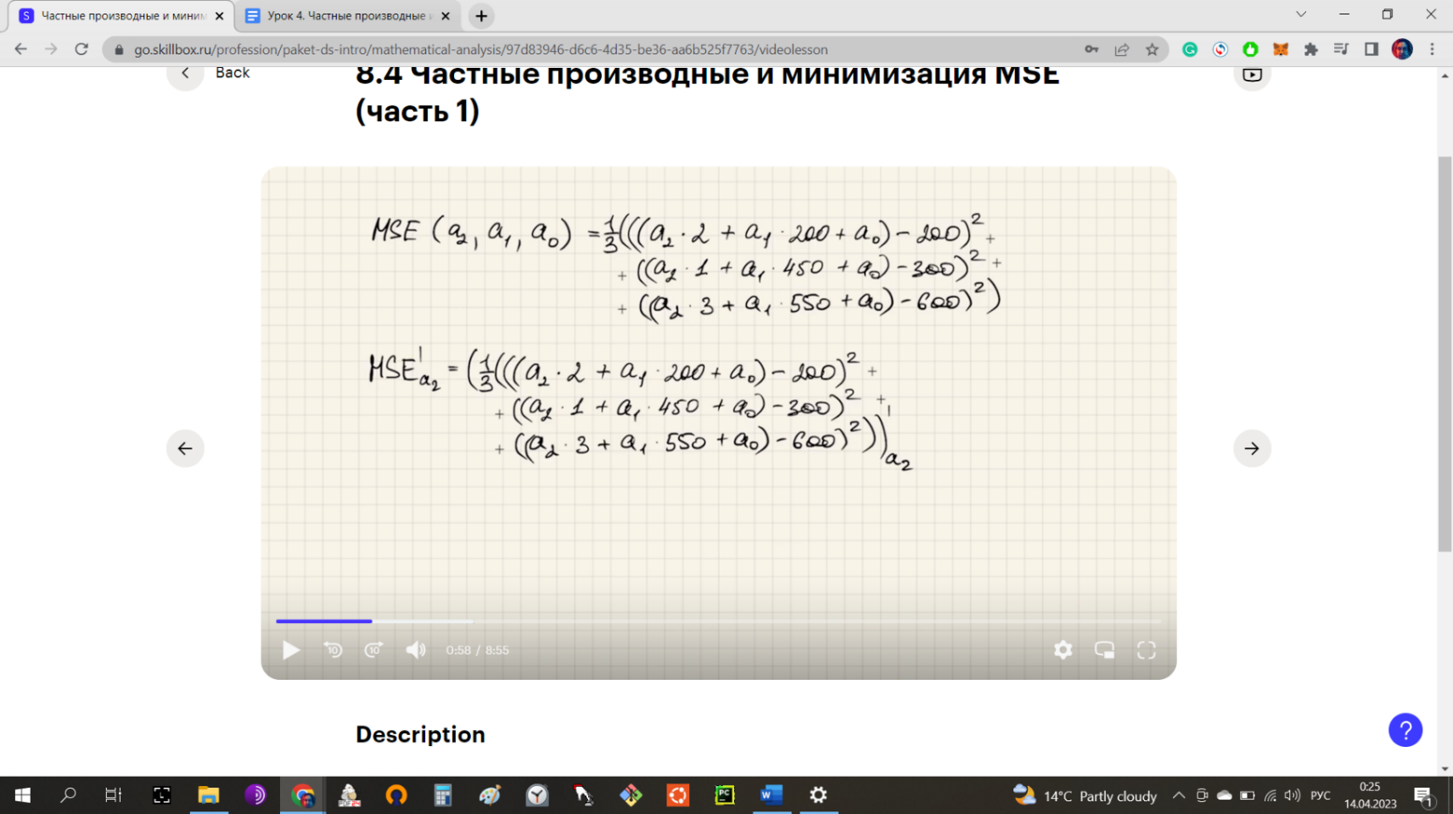Пример расчета частной производной от MSE по а2:

*Производная каждой квадратичной функции рассчитывается, как сложная. Т.е. сначала берется производная от (m-n)2, а затем умножается на разницу производных m и n (где m – n – это выражение в скобках)*

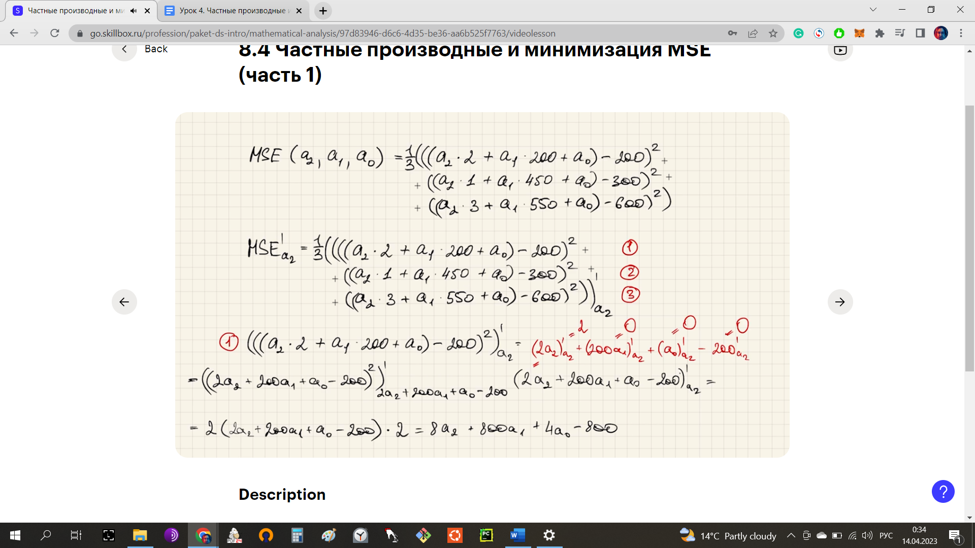

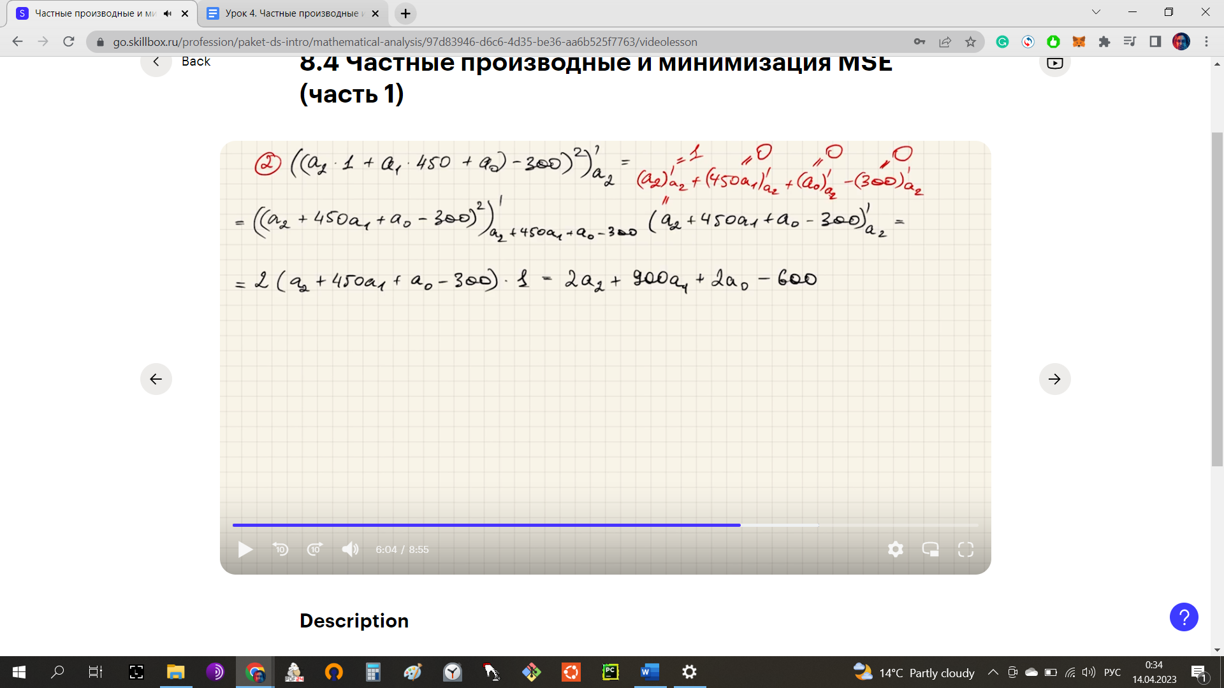

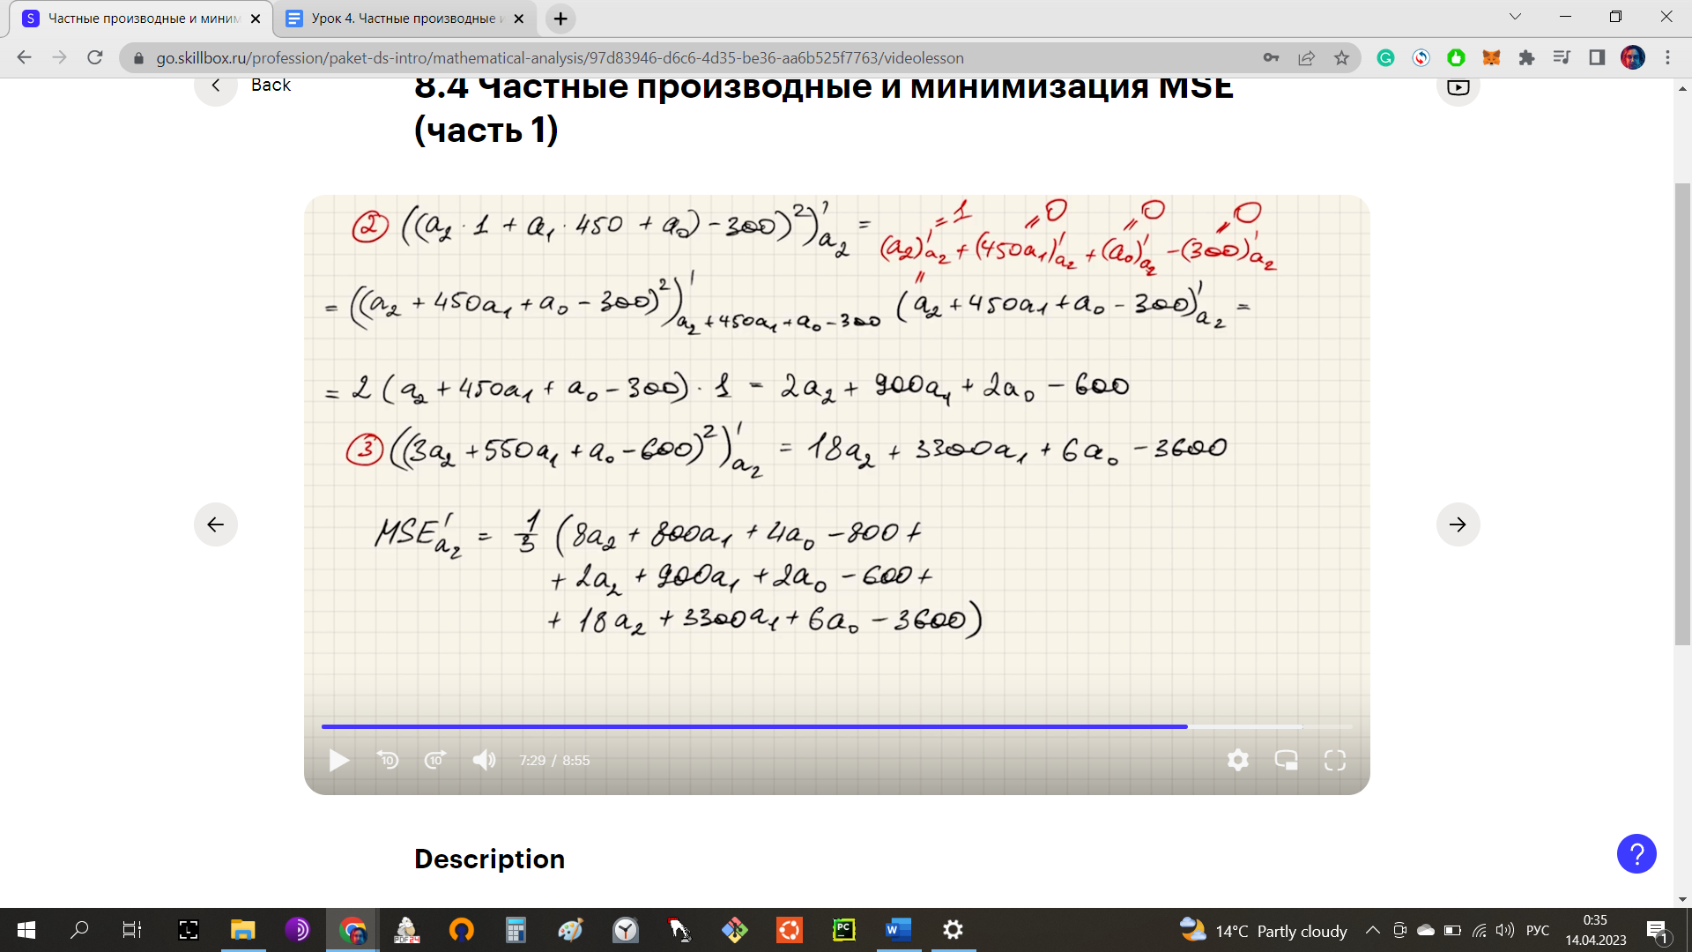

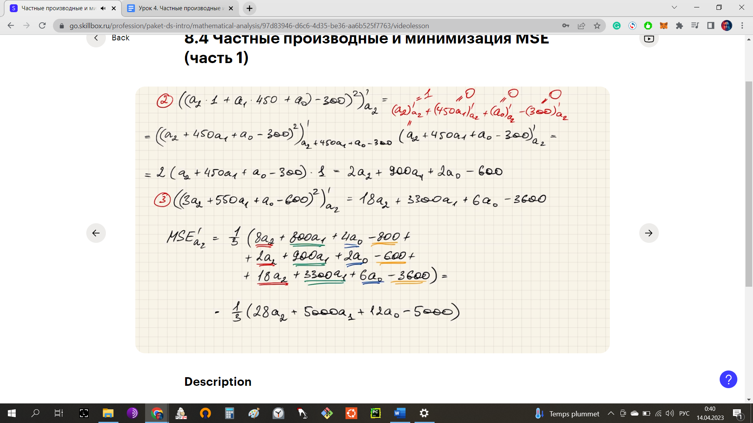

***Догадка****: легко увидеть, что для расчета частной производной по какому-то а, нужно выражения под квадратами умножить на 2 (сам квадрат при этом уходит) и на коэффициент при этом а. Поэтому в первом случае выражение умножилось на 4, во втором - на 2, в третьем – на 6. Квадраты ушли, и все слагаемые сложились в одни скобки.* ***Или*** *можно двойку сразу вынести за общую скобку (получится 2/n (число элементов)), и тогда нужно будет элементы сложных слагаемых просто перемножить на коэффициенты при соответствующем «а».*

**Необходимое условие экстремума функции от многих переменных:  
*Все частные производные в этой точке должны быть равны нулю.****Посмотрим еще раз на исходную MSE:*



* *Найдем две оставшиеся частные производные по a1 и a0*

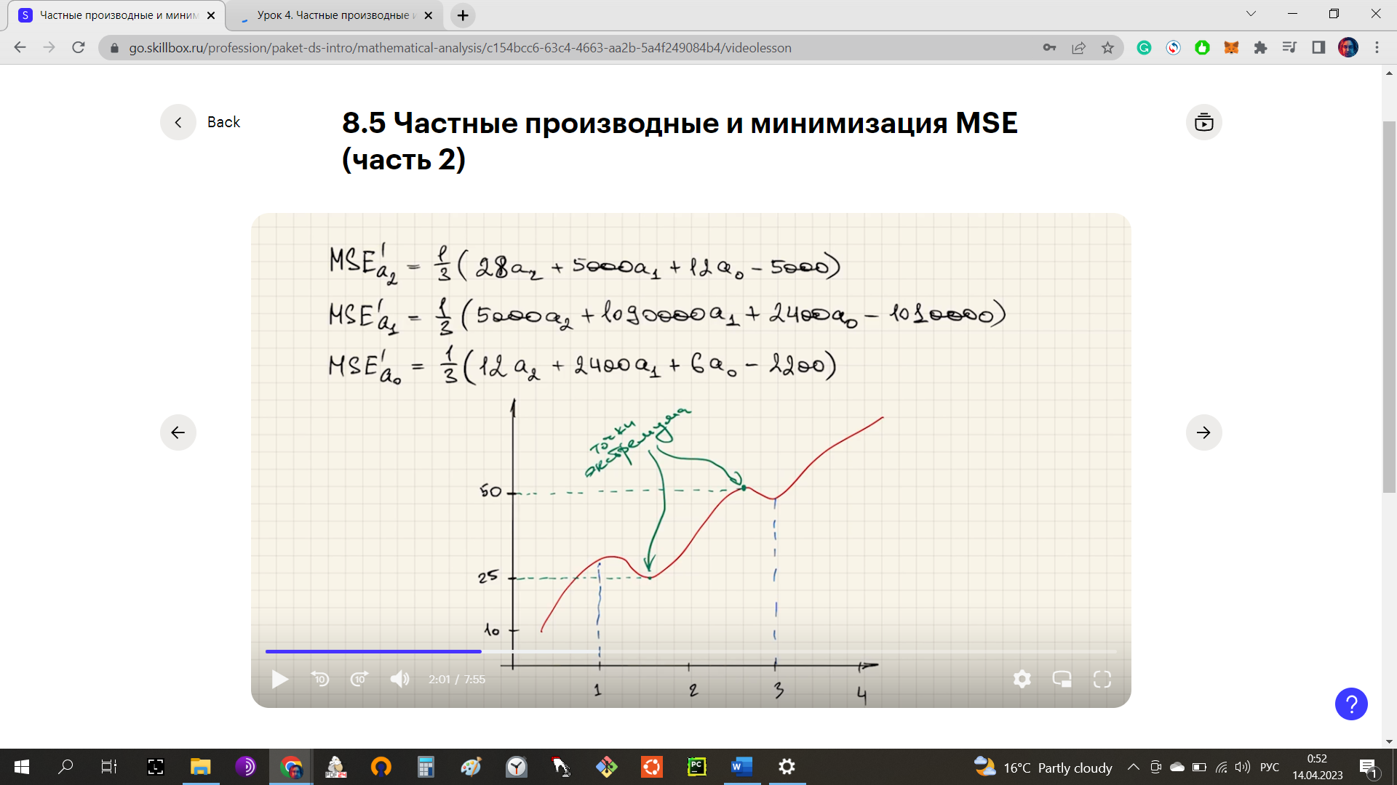

* *Соблюдая необходимое условие поиска экстремума, делаем систему уравнений:*

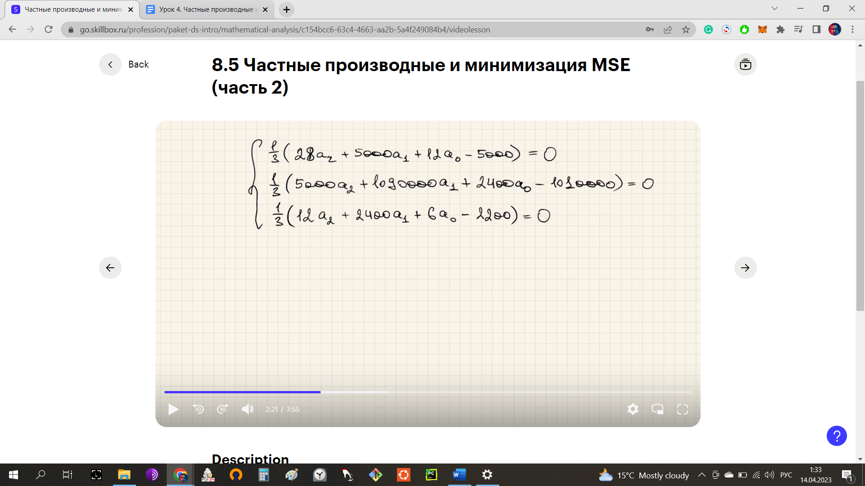

Итогом решения должен быть набор значений a2, a1 a0 . Если таких наборов несколько (т.е. у функции MSE несколько экстремумов), то выбираем тот набор, при котором MSE меньше. Один набор тоже нужно проверить, т.к. это может быть не минимум функции, а ее максимум.

## То же самое в sympy

|  |  |
| --- | --- |
| *# Наша исходная MSE*  MSE = 1/3 * (((a2 * 2 + a1 * 200 + a0) - 200)**2 + \  ((a2 * 1 + a1 * 450 + a0) - 300)**2 + \  ((a2 * 3 + a1 * 550 + a0) - 600)**2)  # Берем частные производные по трем а (см конспект):  MSEa2 = 1/3 * (28 * a2 + 5000 * a1 + 12 * a0 - 5000)  MSEa1 = 1/3 * (5000 * a2 + 1090000 * a1 + 2400 * a0 - 1010000)  MSEa0 = 1/3 * (12 * a2 + 2400 * a1 + 6 * a0 - 2200)  **nonlinsolve**([MSEa2, MSEa1, MSEa0], [a2, a1, a0]) | # Решаем систему уравнений, соблюдая Необходимое условие экстремума функции от многих переменных:  # Все частные переменные в этой точке должны быть равны нулю |
| MSE.**subs**({a2: 108.333333333333, a1: 0.833333333333333, a0: -183.333333333334})  out: 2.19558210646898⋅10−24 | *# Коэффициенты при фичах и минимум функции потерь найдены* |

# Вектора и матрицы

1. Матрица – это табличка (если 2x-мерная).
2. Матрицы признаков обозначаются большими буквами

**Вектор-строка – *признаковое описание объекта***: строка с данными по признакам одного объекта  
**Вектор-столбец**: столбец с значениями признака всех объектов

**\***Векторами эти объекты называются, т.к. в них нельзя менять элементы местами. Пример формата - pd.Series

**Арифметические действия с вектор-строками**. Элементы обрабатываются попарно. Актуально только для векторов одинаковой длинны.

**Функция векторного аргумента**. Это функция от значений признаков одного объекта, переданных в виде вектора

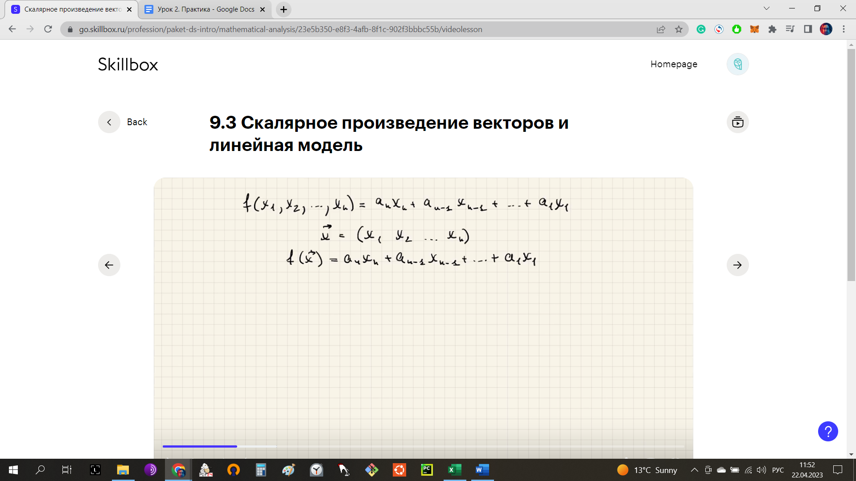

**Вектор весов** - набор весовых коэффициентов «а» для всех параметров

## Скалярное произведение векторов

операция, при которой два вектора перемножаются, а затем рассчитывается сумма всех элементов. Это нужно для перемножения признаков на весовые коэффициенты

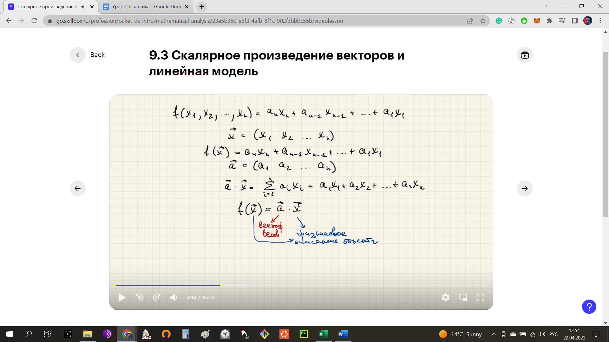

|  |  |
| --- | --- |
| **import** numpy **as** np  a = np.**array** ([2, 5, 0, 6, 8, 10, 6, 7, 5, 7])  b = np.**array** ([8, 6, 7, 9, 6, 6, 2, 3, 2, 3])  (3*a) **@** (2*b) | Для скалярного произведения есть специальный оператор — **@**. |
| np**.dot** (3*a, 2*b) | Для скалярного произведения можно также использовать **.dot()**: |

## Транспонирование

переворачивает столбцы и строки местами

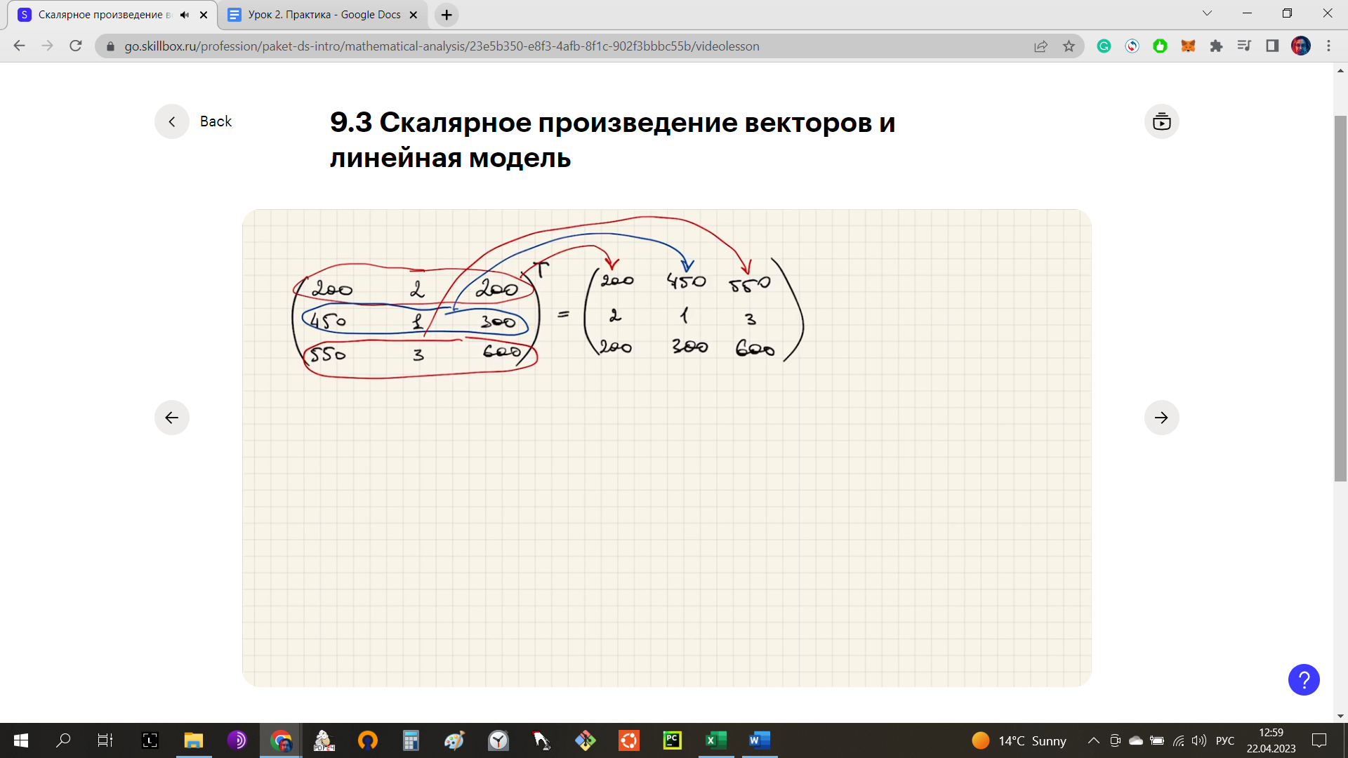

|  |  |
| --- | --- |
| new_df = df.**T** | транспонирование в pandas |
| def transpose(matrix: np.array) -> np.array: ... return transposed_matrix | Транспонирование в NumPy  Создайте в Python функцию для транспонирования матрицы произвольной размерности. Функция должна принимать и возвращать **numpy.array** |
| def transpose(matrix: np.array) -> np.array:  transposed_matrix = np.ndarray(shape=matrix.shape[::-1], dtype=matrix.dtype) ... return transposed_matrix | Сразу зададим пустую транспонированную матрицу. Её форма — форма исходной матрицы, но в обратном порядке, а тип элементов — тот же, что в исходной матрице: |
| def transpose(matrix: np.array) -> np.array: transposed_matrix = np.ndarray(shape=matrix.shape[::-1], dtype=matrix.dtype) for i in range(matrix.shape[0]): for j in range(matrix.shape[1]): transposed_matrix[j, i] = matrix[i, j] return transposed_matrix | Осталось только заполнить транспонированную матрицу значениями исходной. Для этого построим цикл по строкам исходной матрицы и вложенный цикл по столбцам. По определению элемент**[j, i]** транспонированной матрицы — это элемент **[i, j]** исходной матрицы |
| A = np.array (  [[2, 1, 7, 4],  [5, 6, 7, 3],  [9, 8, 2, 12],  [11, 14, 15, 15]], dtype=np.int32  )  A. **T**  Out: array([[ 2,  5,  9, 11],        [ 1,  6,  8, 14],        [ 7,  7,  2, 15],        [ 4,  3, 12, 15]], dtype=int32) | В NumPy транспонировать матрицы намного проще. Для этого достаточно вызвать свойство “**. T”** матрицы. |

## Формализация транспонирования матриц

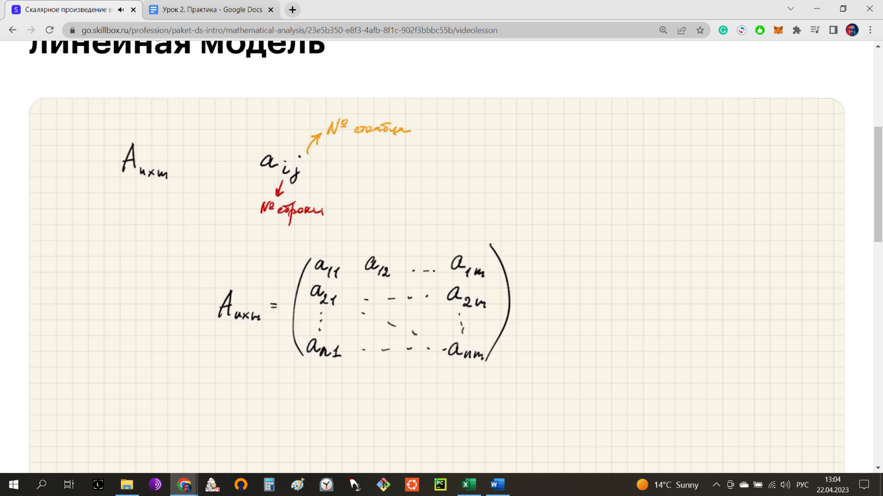**An*m –** Матрица «А» размерностью «n» **строк** на «m» столбцов. Количество строк записывается в индексе первым.

**aij –** элемент матрицы A, расположенный в iтой строке jтого столбца.

*Транспонирование – это смена индексов местами*

## Геометрический смысл векторов

**Вектор** – это стрелка от начала координат к соответствующей точке.

**Умножение вектора на число**, его направление сохраняется, изменяется только длинна.  
Если один вектор можно получить из другого умножением на коэффициент, то такие вектора называют **коллинеарными.**

**Коллинеарность** означает, что вектора лежат на одной прямой

Сложение векторов означает, что второй вектор нужно провести не из начала координат, а из конца первого вектора, а затем провести прямую из (0,0) к получившейся точке:

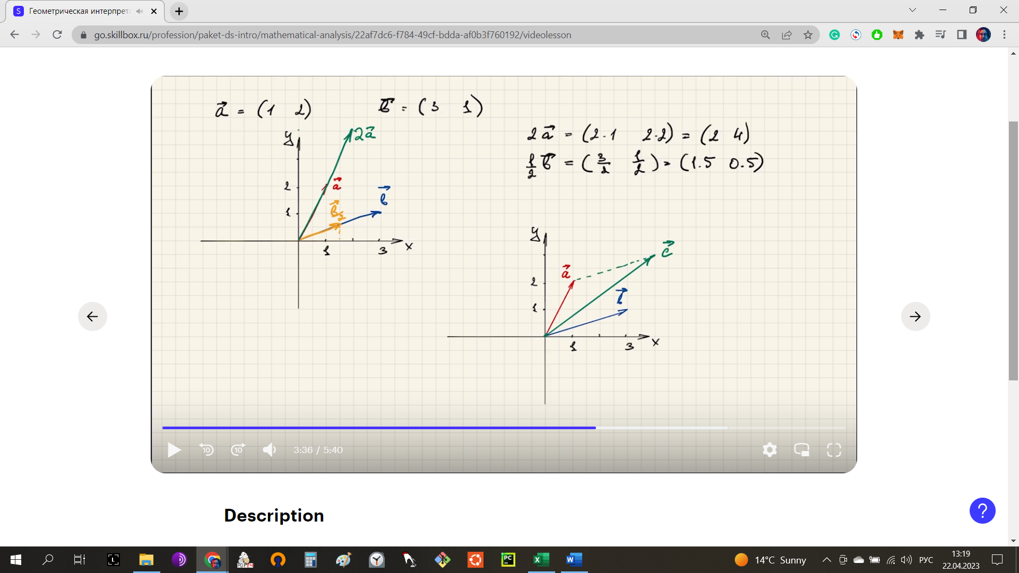

# Градиент

Векторное представление набора частных производных.

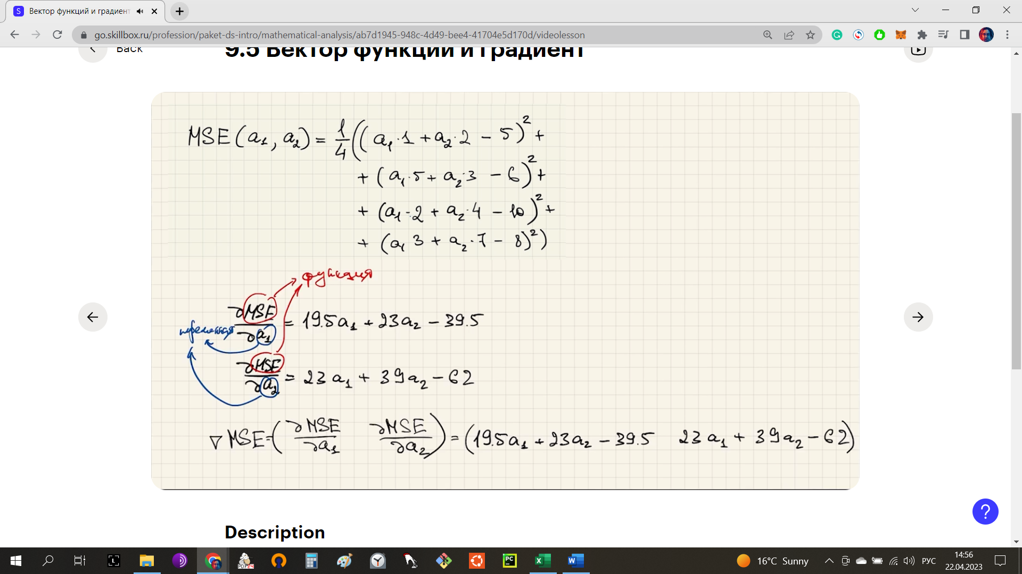

Это функция, которая зависит от весов и возвращает вектор (т.е. набор значений частных производных для этих весов в данной точке). Тут нужно еще раз вспомнить, что такое частная переменная.   
Это расчет производной для функции многих переменных по одной переменной при том, что остальные считаются константой. Т.е. это ответ на вопрос: с какой скоростью менялась бы функция от изменения данной переменной в данной точке, если бы остальные переменные были бы (в этой точке) константами.

Что нам дает значение частной переменной в точке?

1. **Знак**. Если значение частной переменной в точке положительное - функция растет. Т.е. наращивая аргумет, мы будем увеличивать значение функции. Если мы хотим снизить значение функции, то в этой ситуации значение аргумента нужно убавлять. И наоборот: если значение частной переменной в точке отрицательное, то наращивая значение данной переменной, мы будем сокращать значение функции.

***Это и есть главная польза частной производной с т.з. поиска минимума функции среднеквадратичной ошибки (MSE)*: частная производная в точке показывает, в какую сторону менять данную переменную (вес фича), чтобы двигаться к минимуму MSE.**

**КСТАТИ:** Мы помним, что найти минимум MSE системой уравнений не всегда возможно, т.к. на большом числе фичей редко соблюдается необходимое условие экстремума функции от многих переменных (все частные переменные в этой точке должны быть равны нулю). Т.о. приходится прибегать к методу приближения к минимальному значению MSE, он же **метод градиентного спуска**.

* 1. Нюанс: в связи с тем, что MSE – это квадратичная функция, то знак значения частной производной в точке ВСЕГДА будет указывать направление для изменения веса в целях достижения **РОСТА функции**. Это связано с тем, что аргумент у нас по факту берется по модулю. Это легко отследить: если у нас при отрицательном «**а»** производная в точке «**а»** отрицательная, то нужно было бы и дальше сокращать аргумент, продвигаясь в сторону минимума MSE. Однако, двигаясь влево в отрицательном поле «a», мы наращиваем a2, т.е. двигаемся в сторону РОСТА функции. Этот эффект происходит только с отрицательными значениями. *Поэтому, чтобы идти в сторону минимума функции, берут* **АНТИГРАДИЕНТ*, т.е. меняют знак перед каждым значение частных переменных в точке.***
  2. **Значение**. Значение частной переменной (чп) показывает, насколько быстро меняется «y» от конкретной «x». Тут нужно вспомнить, что производная – это про предел, т.е. для реального изменения значения аргумента она не дает никаких аналитических прогнозов (в n чп может давать скорость ex, а в n+1 вообще менять знак). Другими словами, значение чп в точке не дает никаких инструкций относительно того, НАСКОЛЬКО нужно менять «а» для приближения к минимуму.   
     **Такой шаг** является произвольным, никак не выводимым аналитически. Он задается от балды, как доля чп в точке и называется «**ШАГОМ ГРАДИЕНТНОГО СПУСКА**».

# Градиентный спуск в sympy

|  |  |
| --- | --- |
| MSE = 1 / 4 * ((1 * a1 + 2 * a2 - 5)**2 + \  (5 * a1 + 3 * a2 - 6)**2 + \  (2 * a1 + 4 * a2 - 10)**2 + \  (3 * a1 + 7 * a2 - 8)**2) | # Среднеквадратичная функция потерь по историческим данным (MSE)  # Два параметра, а значит две частные производные, две координаты на графике MSE |
| MSE.subs({a1: 0.57, a2: 0.91})  Out: 8.560825 | # Подставляем значения для примера. Задача – найти a1 и а2, при которых MSE меньше 6,36 |
| import numpy as np  point = np.array([0.57, 0.91])  # point = next_point | #numpy.array - формат, позволяющий арифметические действия с векторами  # Создаем вектор из нашей отправной точки MSE (или обновляемой точки для следующих шагов) |
| MSEa1 = diff(MSE, a1)  MSEa2 = diff(MSE, a2)  step = 0.01 | # Частные производные по а1 и а2, они же координаты для MSE  # Шаг градиентного спуска |
| grad = np.array ([MSEa1.subs({a1: point[0], a2: point[1]}),  MSEa2.subs({a1: point[0], a2: point[1]})]) | # Создаем градиент в point |
| next_point = point - grad * step | # Делаем шаг градиентного спуска |
| MSE.subs({a1: next_point[0], a2: next_point[1]}) | # Проверяем MSE в next_point |

# Задача аппроксимации как система линейных уравнений

Линейными называются уравнения первой степени.

**СЛАУ** – система линейных алгебраических уравнений

Решается методом подстановки. Если в системе n переменных, тогда нужно сделать n-1 подстановок. Т.е. на каждом шаге выразить переменные через другие до тех пор, пока не останется одна переменная. Она окажется равна числу, а затем в обратном порядке вычисляются все остальные переменные.

Матричное представление той же задачи

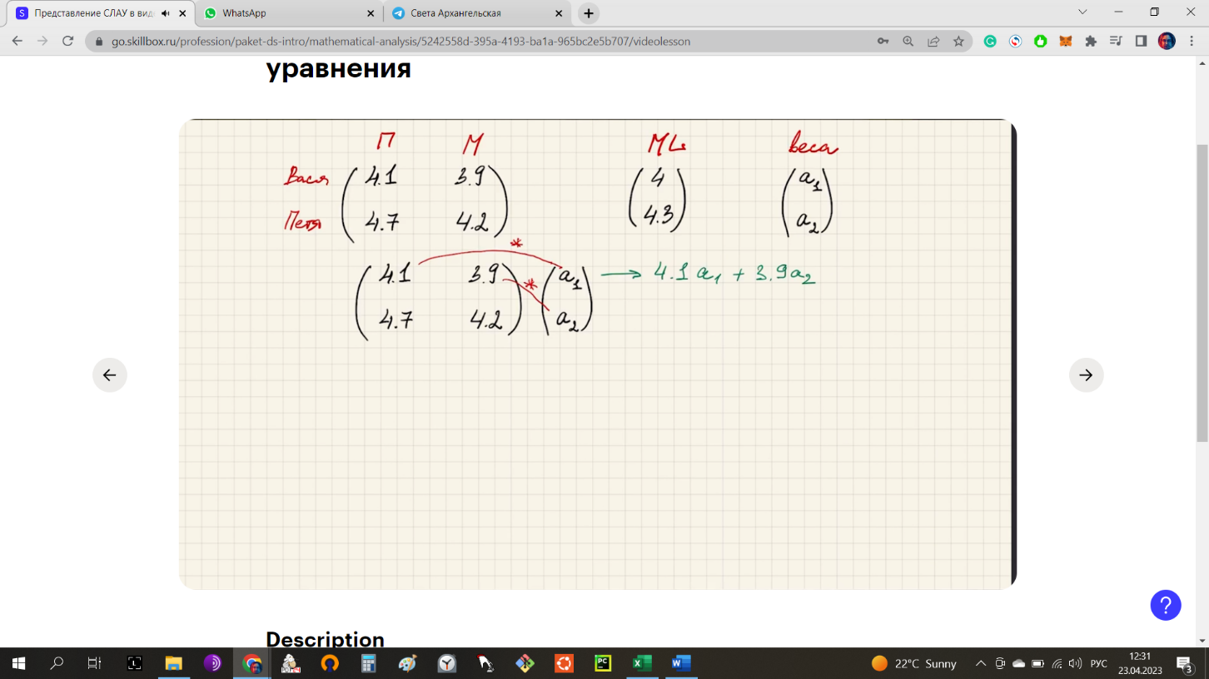Отношение матрицы исторических данных к вектору весов – это **скалярное произведение матрицы на вектор**

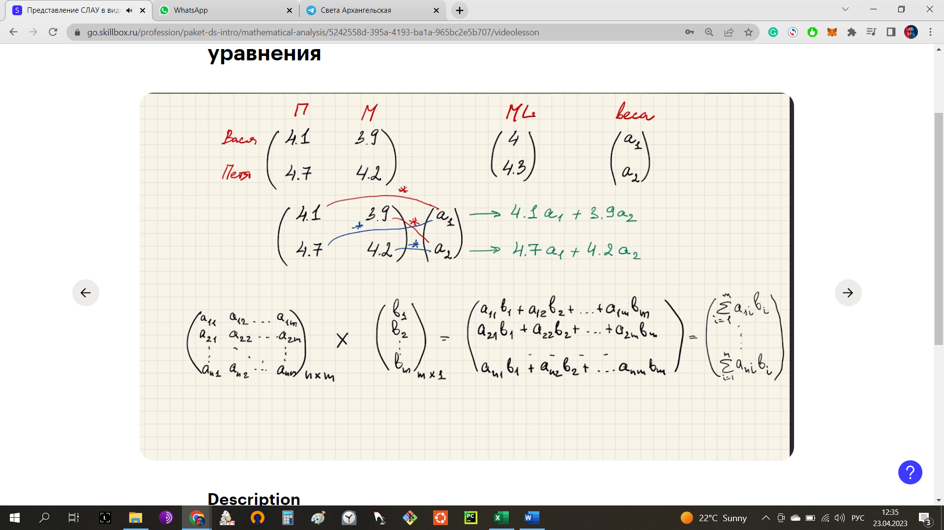

Вектора считаются равными, если все элементы равны попарно. Это же и есть определение системы уравнений:

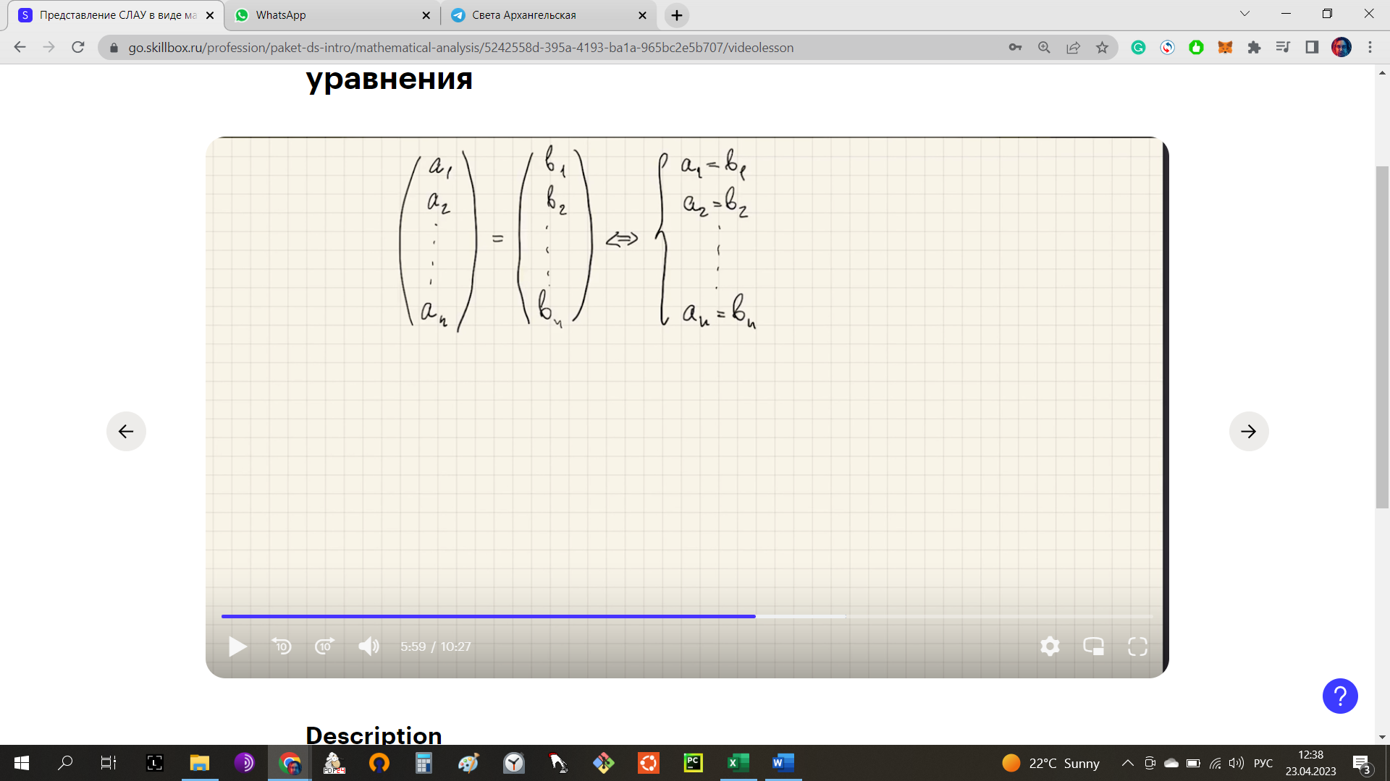

Матричное уравнение:

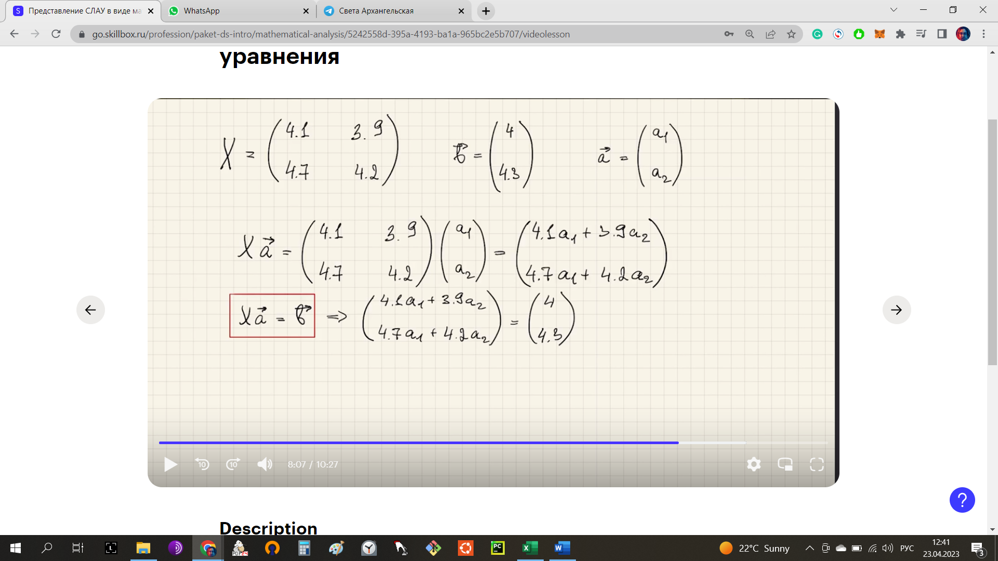

Раскрывается так:

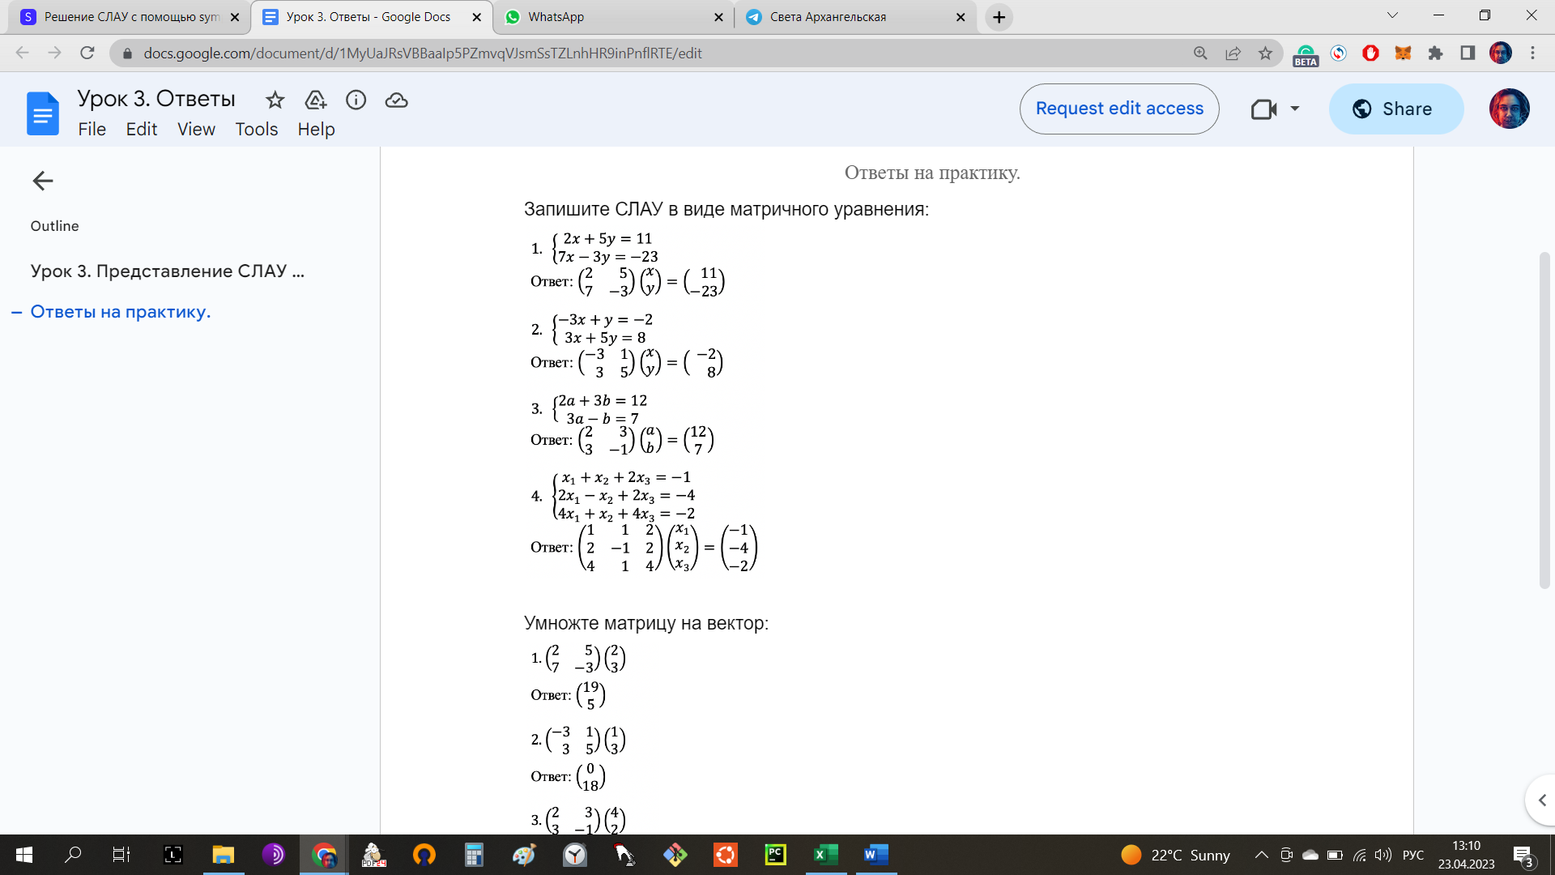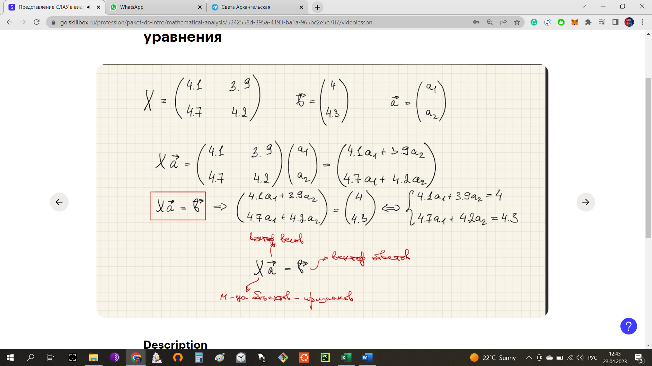

Пример записи системы уравнений в виде скалярного произведения матрицы на вектор

# СЛАУ в sympy

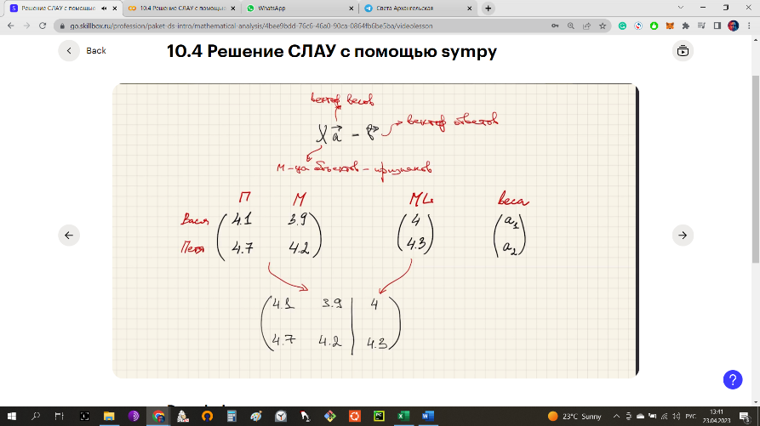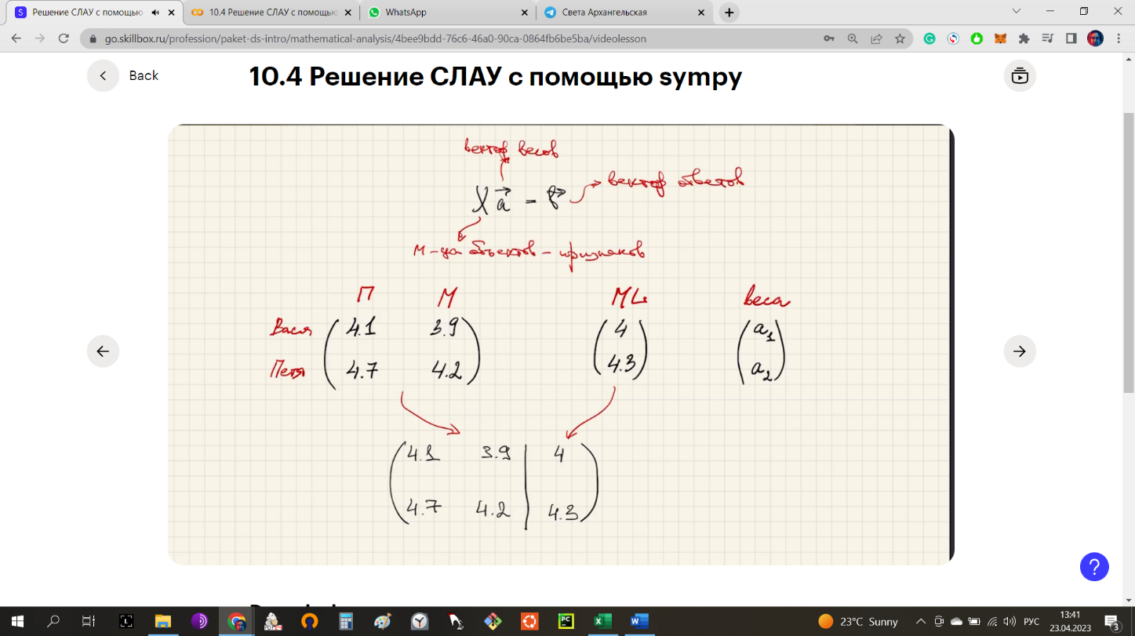Расширенная матрица системы линейных уравнений

Ее можно передать в функцию sympy **linsolve,** специально предназначенную для решения систем линейных уравнений. Использованная ранее функция **nonlinsolve** тоже может решать СЛАУ, но ее функционал ориентирован все-таки на нелинейные уравнения.

|  |  |
| --- | --- |
| a1, a2 = symbols('a1, a2')  eq1 = 4.1 * a1 + 3.9 * a2 - 4  eq2 = 4.7 * a1 + 4.2 * a2 - 4.3  **nonlinsolve**([eq1, eq2], [a1, a2])  Out: {(−0.0270270270270302, 1.05405405405406)} | # **nonlinsolve** решает систему уравнений буквально. Опции работы с матрицами тут нет |
| **X**= Matrix([[4.1, 3.9], [4.7, 4.2]])  **X_augmented** = Matrix([[4.1, 3.9, 4], [4.7, 4.2, 4.3]])  **linsolve**(X_augmented, [a1, a2])  Out: {(−0.0270270270270302, 1.05405405405406)} | # **linsolve** позволяет передать в аргумент матрицы и вектора.  X – матрица с признаками  **X_augmented** – расширенная матрица с ответами |
| a = Matrix([a1, a2])  b = Matrix([4, 4.3])  X * a - b  Out: | # Операции с матрицами и векторами |

# Переопределенные СЛАУ

Это ситуация, в которой уравнений больше, чем переменных. Т.е. фичей 10, а случаев 1000. Формально, это система уравнений, в которой ***ограничений больше, чем переменных***

Переопределенные СЛАУ не имеют однозначных решений. Это наглядно доказывается, если вспомнить, что линейная функция может гарантированно пройти только через 2 точки.

Так что здесь также применяется MSE, минимум которого можно искать:

*1. Через градиентный спуск (неоднозначно)*

*2. Через систему частных производных (linsolve) (однозначно)*

*3. Методом псевдообратной матрицы (однозначно)*

Решение задачи аппроксимации с помощью матриц

Единичная матрица (умножение на которую не изменяет другую матрицу).

Единичная матрица – всегда квадратная.

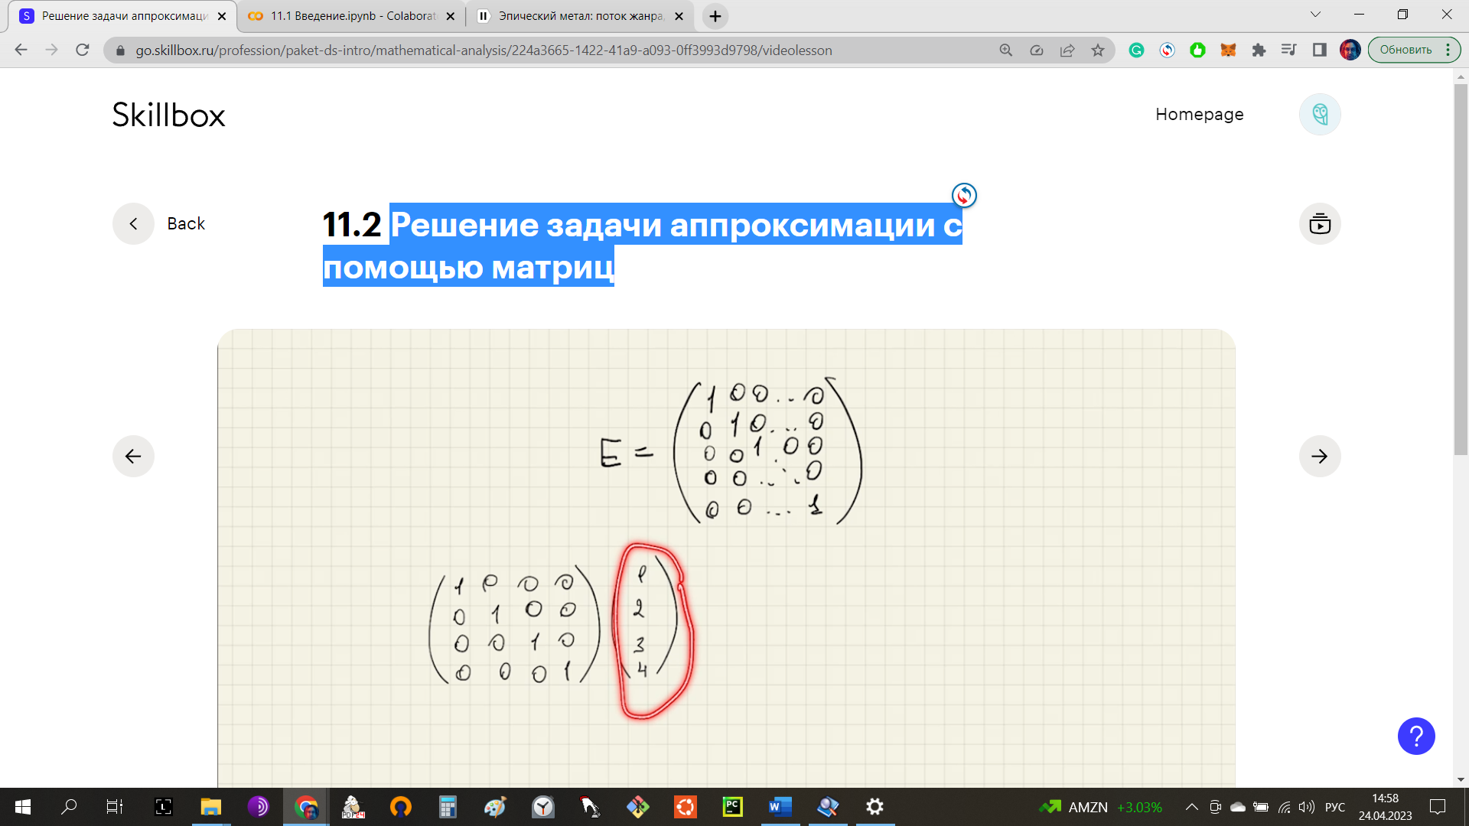

Задача в том, чтобы выражение $X\vec{a}= \vec{b}$ решить, перекинув X в правую часть уравнения.  
Т.е нужно на что-то домножить части слева и справа, чтобы:

? * X == 1

Этот объект – обратная матрица. Т.е. такая матрица, которая при умножении на эту дает единичную матрицу в ответе.

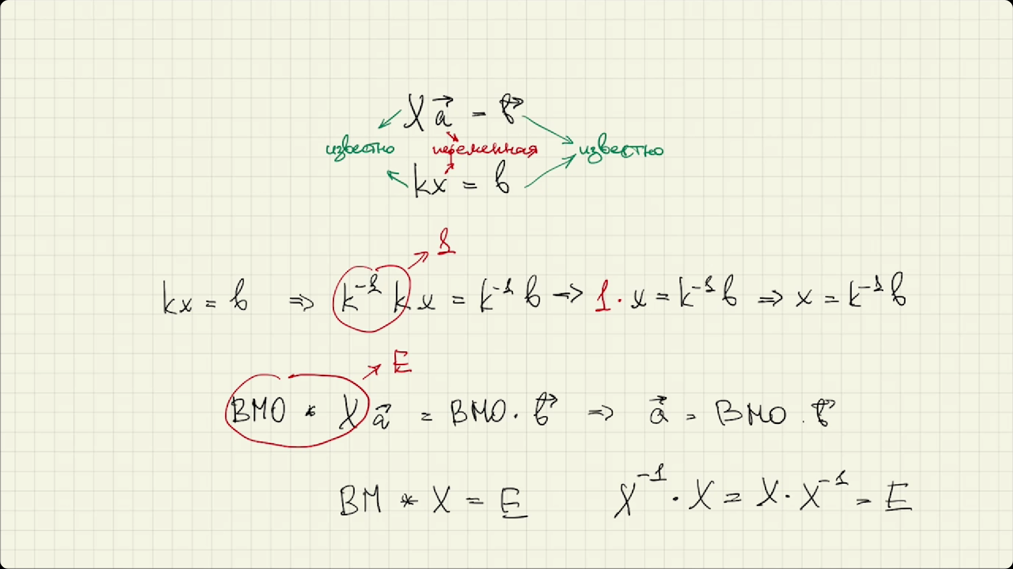

Обратная матрица 2х2 будет рассчитана так:

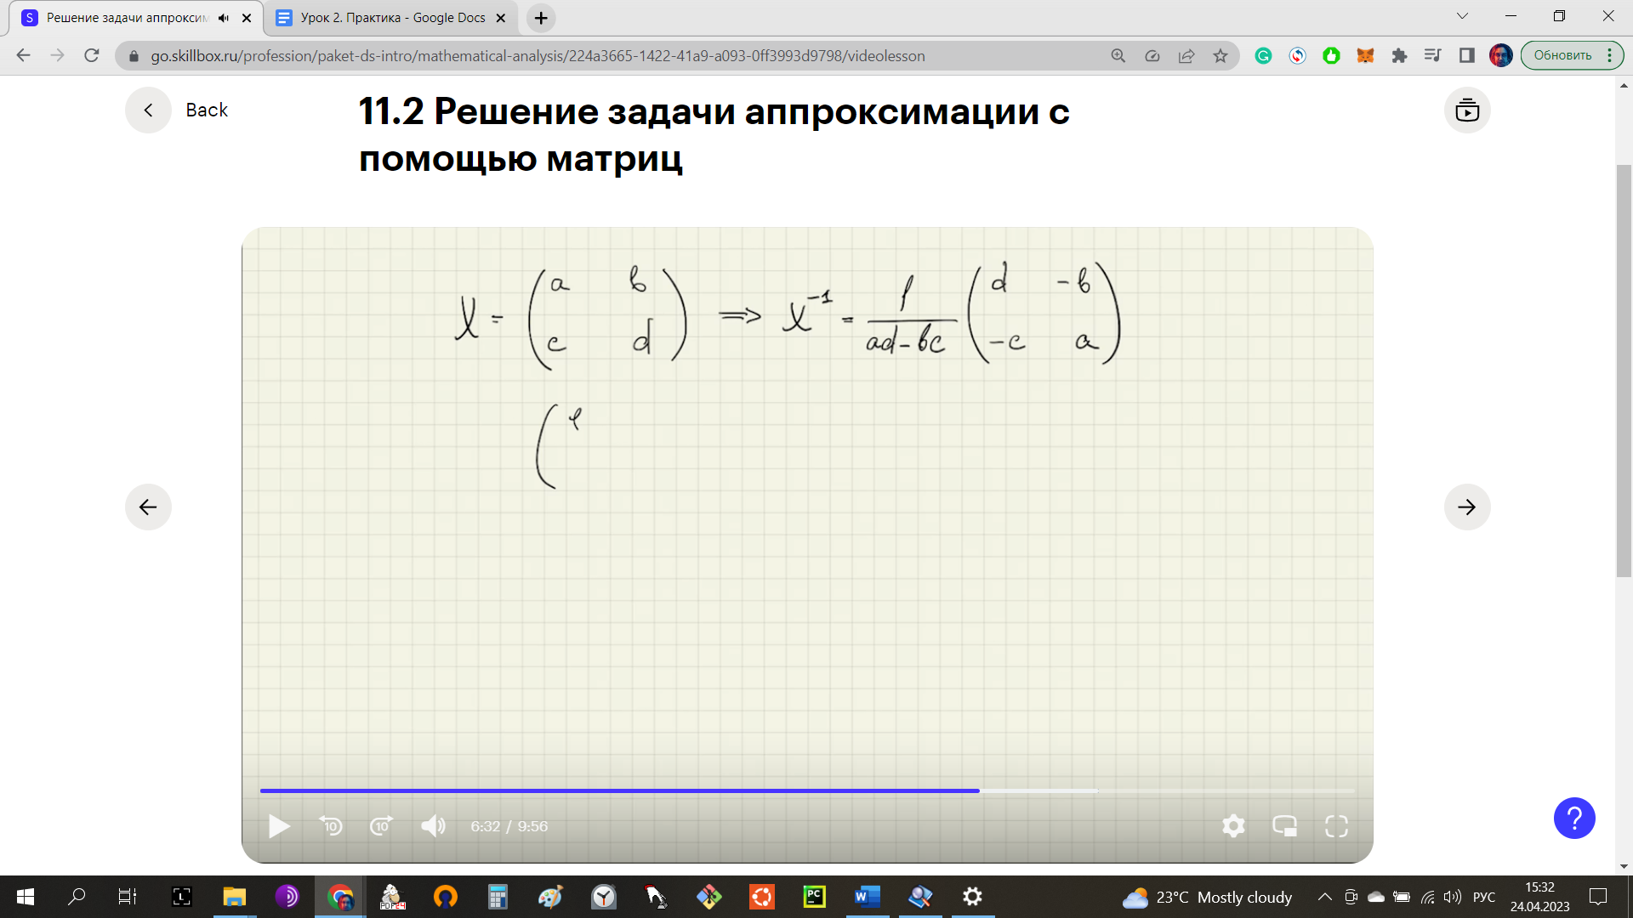

## Умножение матриц

Это то же самое, что и скалярное умножение матрицы на вектор (*вектор – это частный случай матрицы).* В ответе получается матрица с количеством строк первой и количеством столбцов второй, при том, что в ячейках будет – скалярное произведение строчки первой матрицы на соответствующий столбец второй матрицы.

**\* Обязательным условием умножение является совпадение длинны строчек первой матрицы с длинной столбцов второй матрицы.**

***Механически происходит следующее:*** мы берем первую строчку перовой матрицы и первый столбец второй матрицы, перемножаем попарно элементы и складываем, ответ записываем в первую ячейку итоговой матрицы. Затем берем вторую строчку первой матрицы и первый столбец второй матрицы, перемножаем попарно элементы и складываем, ответ записываем в ячейку во второй строчке первого столбца итоговой матрицы.

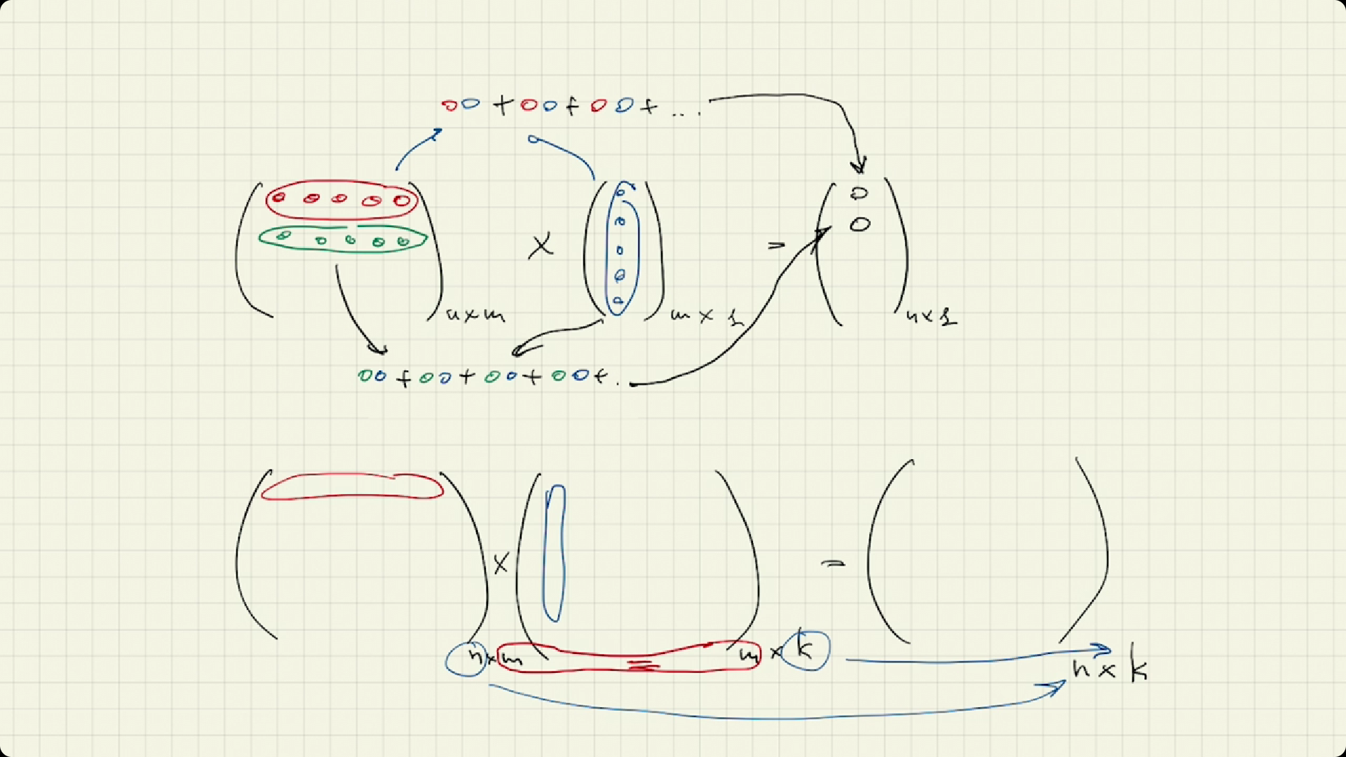

## Свойства произведения матриц

1. От **перестановки** перемножаемых матриц результат **меняется.**
2. Матрицы, перестановка которых при умножении дает один и тот же результат, называются **перестановочными**
3. Матрица и ее **обратная матрица** являются **перестановочными**
4. Умножение матрицы на обратную дает единичную матрицу, которая квадратная. Следовательно, сами матрицы тоже должны быть квадратными. **Обратная матрица существует только у квадратной матрицы**

## Детерминант матрицы

Это разница произведения элементов главной диагонали и произведения элементов побочной диагонали. ***Детерминант бывает только у квадратных матриц***

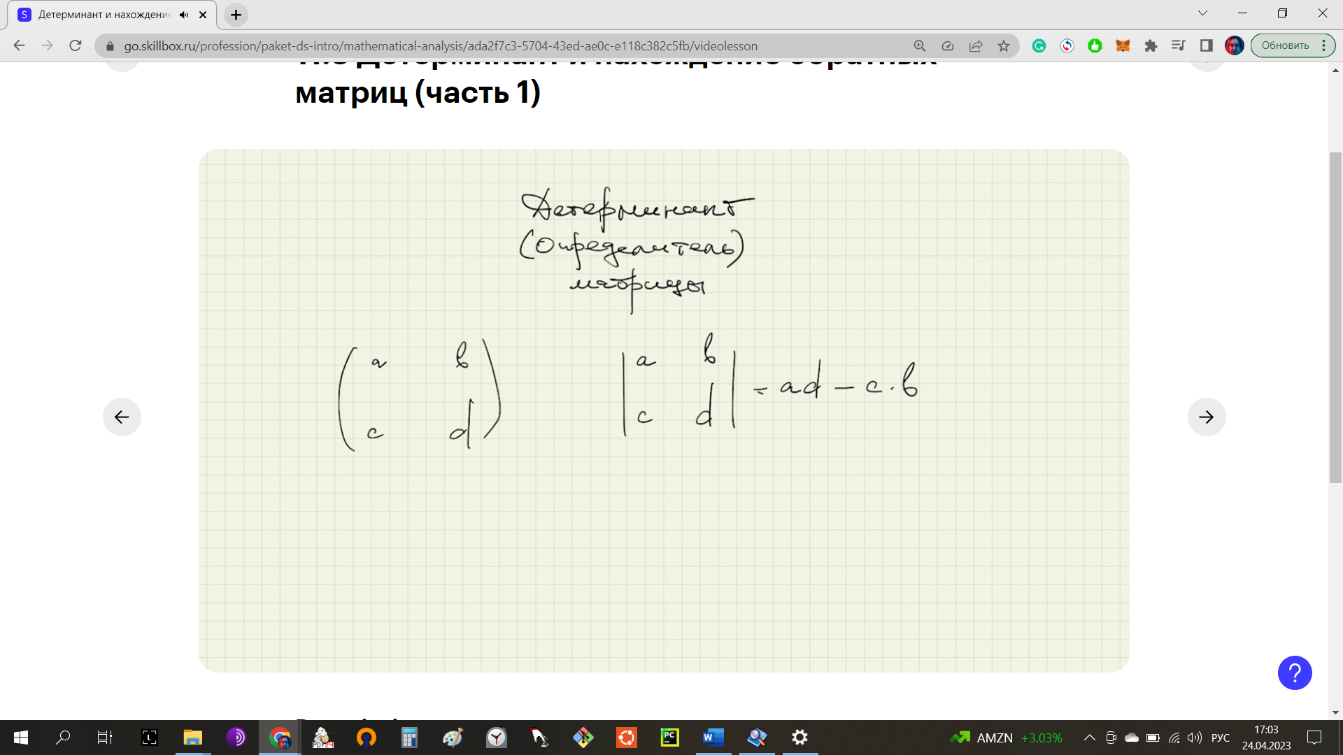

1. Если детерминант матрицы равен нулю, то обратной нет (т.к. на ноль нельзя делить)  
   Такая матрица называется **вырожденной**

Обратные матрицы

1. Найти определитель (детерминант) матрицы
2. Найти матрицу алгебраических дополнений
3. Транспонировать матрицу алгебраических дополнений
4. Разделить транспонированную матрицу алгебраических дополнений на детерминант

Пункт 1: Найти определитель матрицы

Как найти детерминант матрицы любого размера

Метод разложения по строке:

1. Берется элемент матрицы (например [1 1]), из матрицы вычеркиваются его столбец и строчка
2. Остается меньшая матрица (**минор**)
3. Минор, умноженный на -1i+j называется алгебраическим дополнением
4. Элемент матрицы умножается на получившееся алгебраическое дополнение
5. То же самое делается для всех элементов первой строки
6. Элементы первой строки, умноженные на соответствующие детерминанты, складываются
7. *Такую процедуру можно проделать с любой строчкой матрицы, результат будет одинаковым*

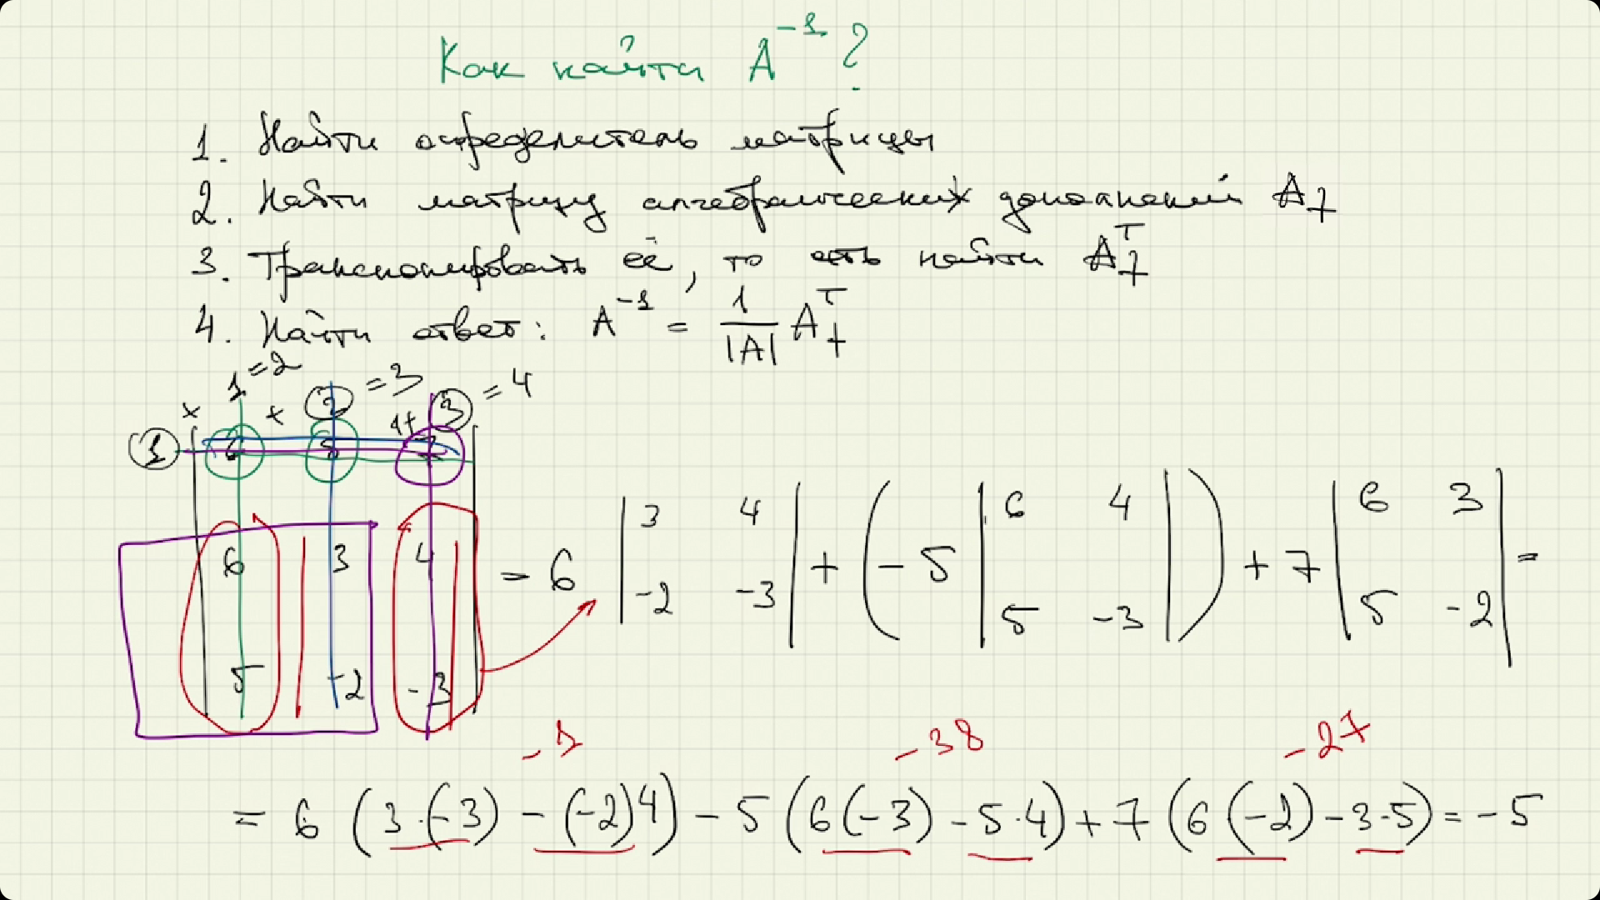

1. Если размерность матрицы увеличивается, то процесс работает рекурсивно (до получения матриц 2x2, на которых и рассчитывается детерминант). Пример с матрицей 4х4:

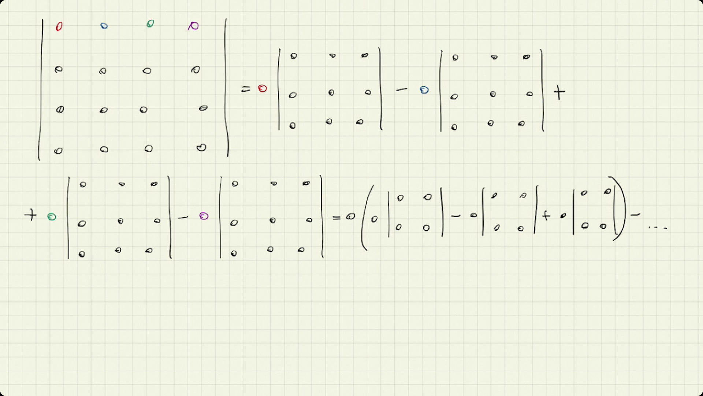

Пункт 2: Найти матрицу алгебраических дополнений 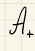

Это матрица миноров соответствующих элементов, умноженных на -1i+j

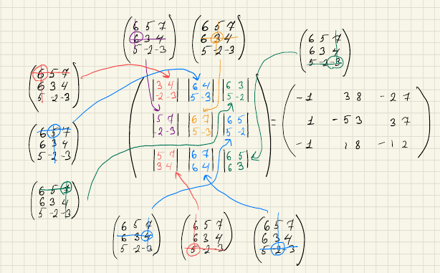

Пункт 3: Транспонировать матрицу алгебраических дополнений 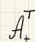

Все элементы матрицы меняют индексы строки и столбца местами

Пункт 4: Разделить транспонированную матрицу алгебраических дополнений на детерминант

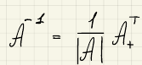



**Итог:**

Мы получили выражение , т.е. нашли веса, решающие уравнение

Проблема в том, что это работает **только для квадратных матриц**

Псевдообратные матрицы

Это аналог обратной матрицы, только для прямоугольных матриц

Псевдообратная матрица рассчитывается по формуле 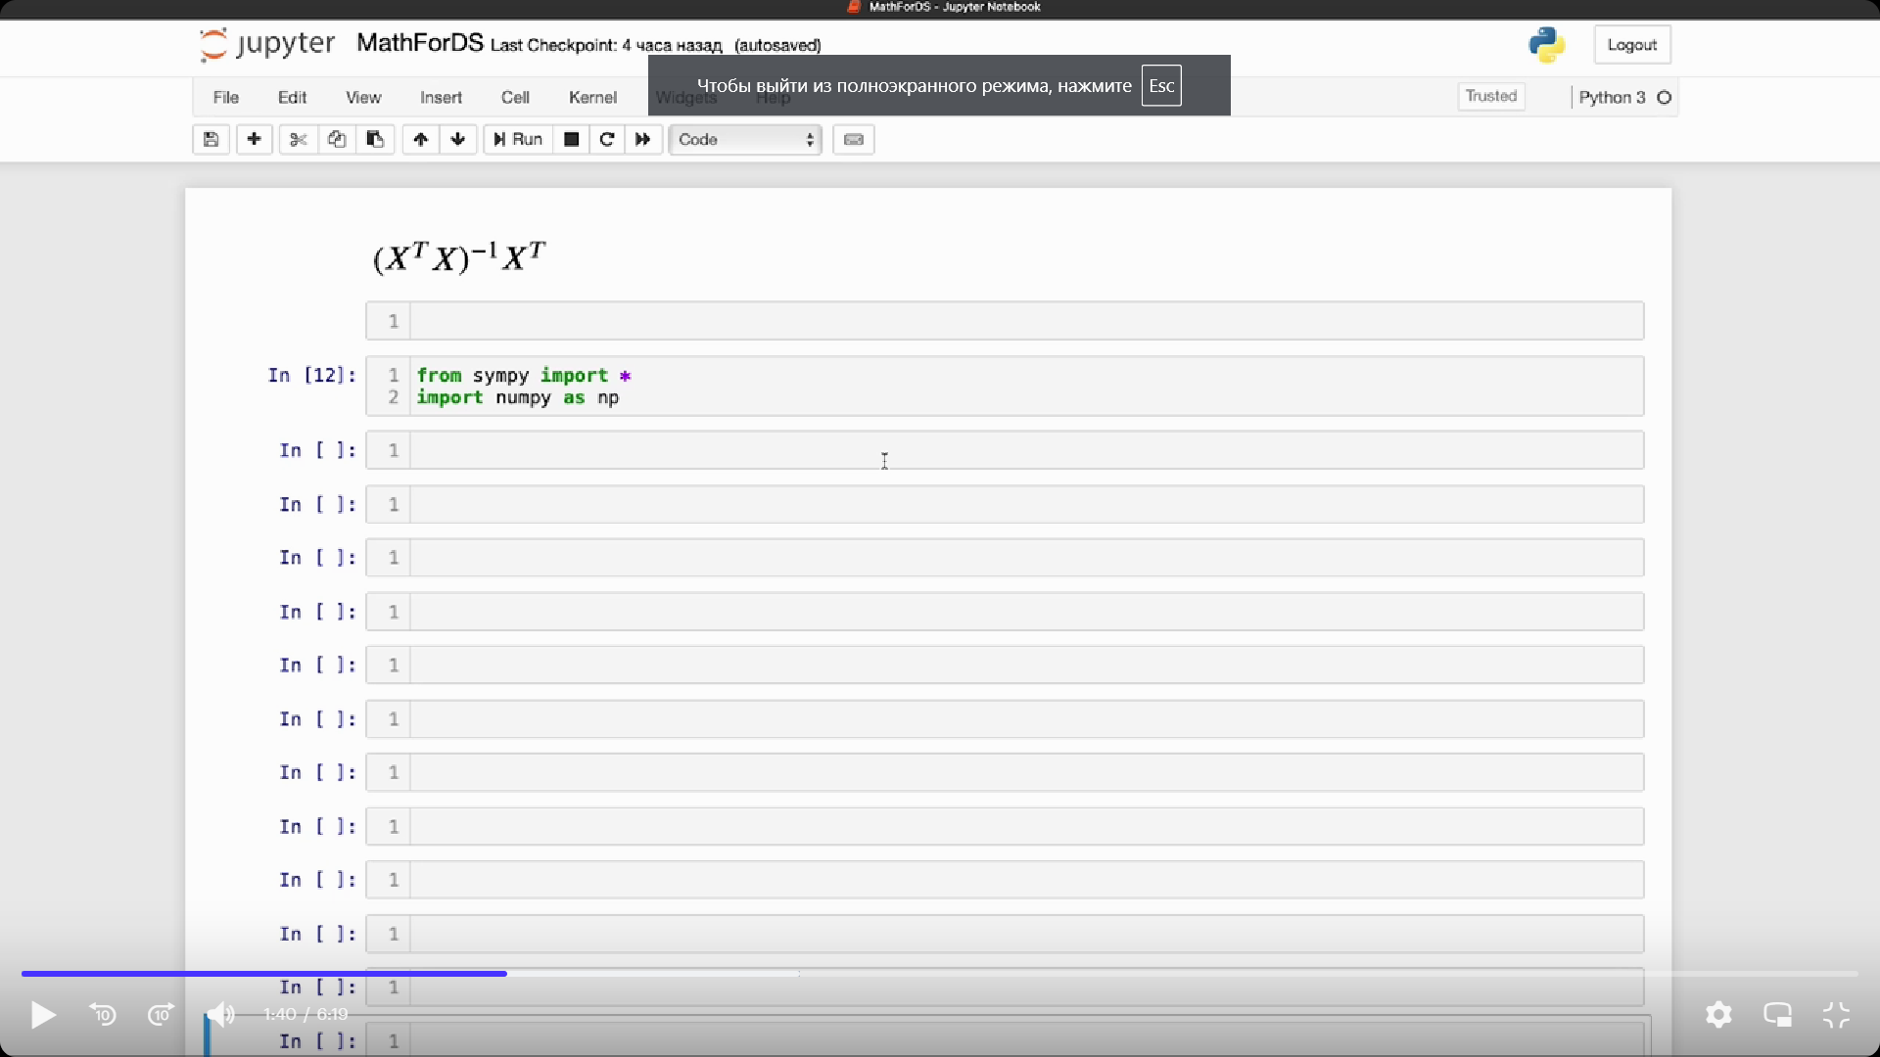

|  |  |
| --- | --- |
| X = Matrix([[ 5.0, 7.0, -5.0],  [ 0.0, -2.0, 2.0],  [-4.0, -8.0, -7.0],  [ 1.0, 1.0, 2.0],  [ 2.0, -1.0, 2.0],  [ 4.0, 1.0, 4.0]])  b = Matrix([-47.0, 10.0, 63.0, -1.0, -4.0, -2.0]) | Матрицы параметров и ответов |
| mul = X.T * X | умножение матрицы на ее транспонированную подругу дает ***квадратную матрицу*** |
| mul.det() | У квадратной матрицы можно вычислить детерминант |
| mul**(-1) | Простой синтаксис поиска обратной матрицы |
| X_pseudo_inverse = (X.T * X)**(-1) * X.T | Для нахождения псевдообратной матрицы нужно еще раз умножить на транспонированную изначальную матрицу |
| best_point = X_pseudo_inverse * b | Так находятся ***лучшие веса*** для линейной регрессии |
| MSE.subs({x: 0, y: 0, z: 0})  Out: 1049.83333333333  MSE.subs({x: best_point[0], y: best_point[1], z: best_point[2]})  Out: 36.5242879107706 | Подставляем найденные веса в MSE, видим лучший результат из возможных. |

NB: *Метод решения задачи аппроксимации обратной матрицей доступен для линейных функций (от многих переменных), т.к. у них выполняется условие наличия точки, в которой все частные производные равны нулю.*

**Физический смысл**

*Псевдообращение можно понимать как решение задачи наилучшей аппроксимации* ***по методу наименьших квадратов*** *для соответствующей системы линейных уравнений.*

Здесь должно быть объяснение, как метод псевдообратной матрицы дает однозначное решение минимально возможной MSE. С этим есть ряд неувязок.

1. Как арифметические операции над уравнением (перенос матрицы вправо) меняют контекст происходящего от поиска однозначного решения к поиску максимального приближения?
2. В ходе преобразований нигде не вводятся пределы, нигде не происходит дифференцирования

Единственное предположение, что эти арифметические действия *совпадают* с решением дифференциальной задачи поиска минимума MSE на пространстве an переменных.

Доказательство

Отличный вопрос! Спасибо, что поинтересовались – это и вправду очень важно.  Чтобы проиллюстрировать это, давайте пройдемся по основным этапам доказательства.

Пусть дана переопределенная система линейных уравнений Ax = b, где A – матрица размером m×n, x – вектор размера n и b – вектор размера m.

Цель состоит в том, чтобы найти такой вектор x, который минимизирует норму   
||Ax - b||.

MSE можно записать так:

MSE(x) = ||Ax - b||^2

Для решения этой оптимизационной задачи возьмем частные производные MSE(x) по компонентам вектора x и приравняем их к нулю:

∇(MSE(x)) = 0

Используя свойства матриц, можем выразить частные производные и получить:

A^T(Ax - b) = 0

*Вся беда в шаге транспонирования. Нигде нет раскрытия того, что A^T(Ax - b) – это градиент от MSE(x) = ||Ax - b||^2 . Это ключевой момент всей истории, и я нигде не могу найти объяснение этого шага. Вот и у Вас тоже «используя свойства матриц, можем выразить частные производные и получить: A^T(Ax - b) = 0». А ведь если этот шаг предметно разобрать, то дальше все ясно: и перенос матрицы в правую часть уравнения, и решение задачи дифференцирования матрицы решаются одинаково, а значит являются одним и тем же. Вся соль вот в этом шаге.*

*А ведь сам шаг описать, вроде как, и несложно. Если я правильно теперь разобрался, то логика здесь такая: Если дифференцировать ||Ax - b||^2, как простую функцию (Ax – b)^2, то мы бы получили 2A(Ax-b). Беда в том, что в мире матриц это будет означать скалярное произведение <2A, Ax – b>. И вот здесь чтобы из скалярного произведения вернуться в векторное и нужно транспонировать А. (Там правда, вроде как еще остается след, и двойку мы потеряли, но это уже детали, которые я решил не трогать).*

* *Вот материал МФТИ по матрично-векторному дифференцированию, в котором это сформулировано, как решение задачи* [*(задача №2)*](http://www.machinelearning.ru/wiki/images/5/50/MOMO17_Seminar2.pdf)*:*
* *А здесь про стандартное* [*скалярное произведение матриц*](http://www.machinelearning.ru/wiki/images/0/07/MOMO18_Extra2.pdf)*:*

Это уравнение можно переписать следующим образом:

A^TAx = A^Tb

Теперь нужно найти решение для x. Мы как раз можем использовать псевдообратную матрицу A^+ для этой цели. В контексте этой задачи псевдообратная матрица A^+ будет обратной к A^TA:

x = (A^TA)^(-1)A^Tb

Когда мы нашли решение x с использованием псевдообратной матрицы, это означает, что нашли минимум для MSE. Хотя на протяжении всех этих шагов мы не говорили о пределах и дифференцировании, они были использованы неявно, когда мы брали частные производные MSE(x) и приравнивали их к нулю, чтобы решить оптимизационную задачу, которую перед собой ставили изначально.

# Бином Ньютона (бонус)

**Вывод формулы:**

Берем задачку на комбинаторику. Сколько можно составить сочетаний из слова в n букв? Ответ: n! А что если среди букв есть повторяющиеся? Тогда n!/ni!, где ni – это количество повторений конкретной буквы. Уникальные буквы тоже можно включить в общую формулу, т.к. 1! – это просто 1. Тогда, в общем виде формула получается такая:

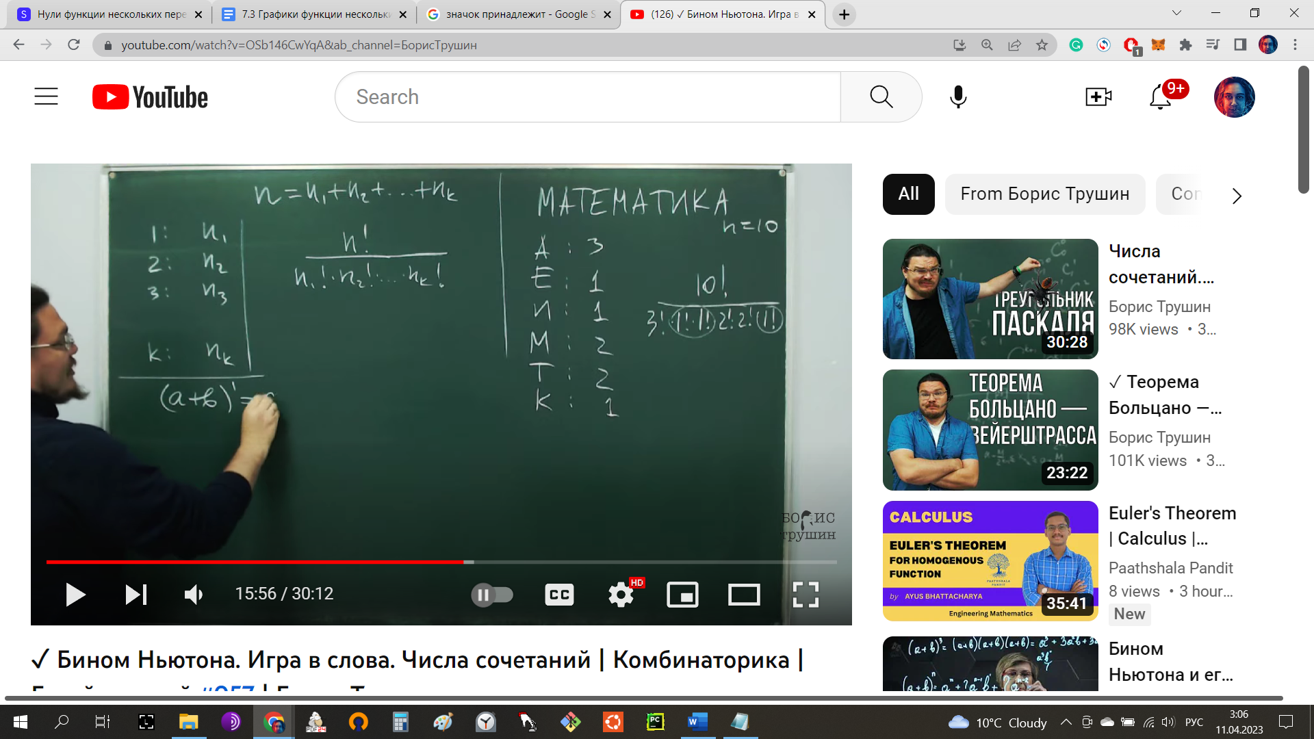 где k – это количество уникальных букв в слове.

1. Когда мы берем (а + b) ** n, то мы перемножаем (а + b) саму на себя n раз.  
   Если n равна, например 3, то мы, раскрывая скобки, получаем «слова» (слогаемые) из 3 букв во всех возможных сочетаниях a и b плюс 2 чистых варианта aaa и bbb. Т.е. таких слагаемых будет n!+2 (в нашем случае 3!+2, т.е. 8):

ааа + ааb + aba + abb + baa + bab + bba + bbb

aab, aba и baa – это одно и то же, это a2b.

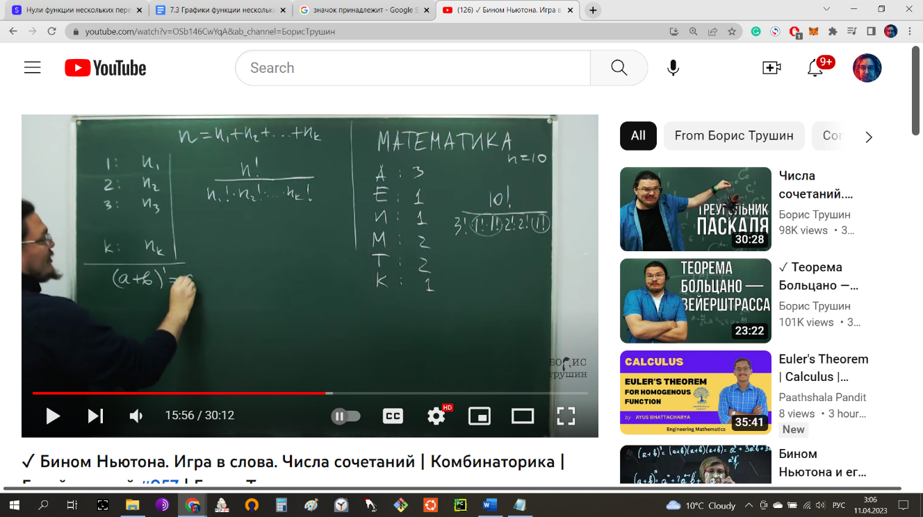**Вопрос**: сколько таких повторений встретится?

**Ответ:** , т.е. в нашем случае 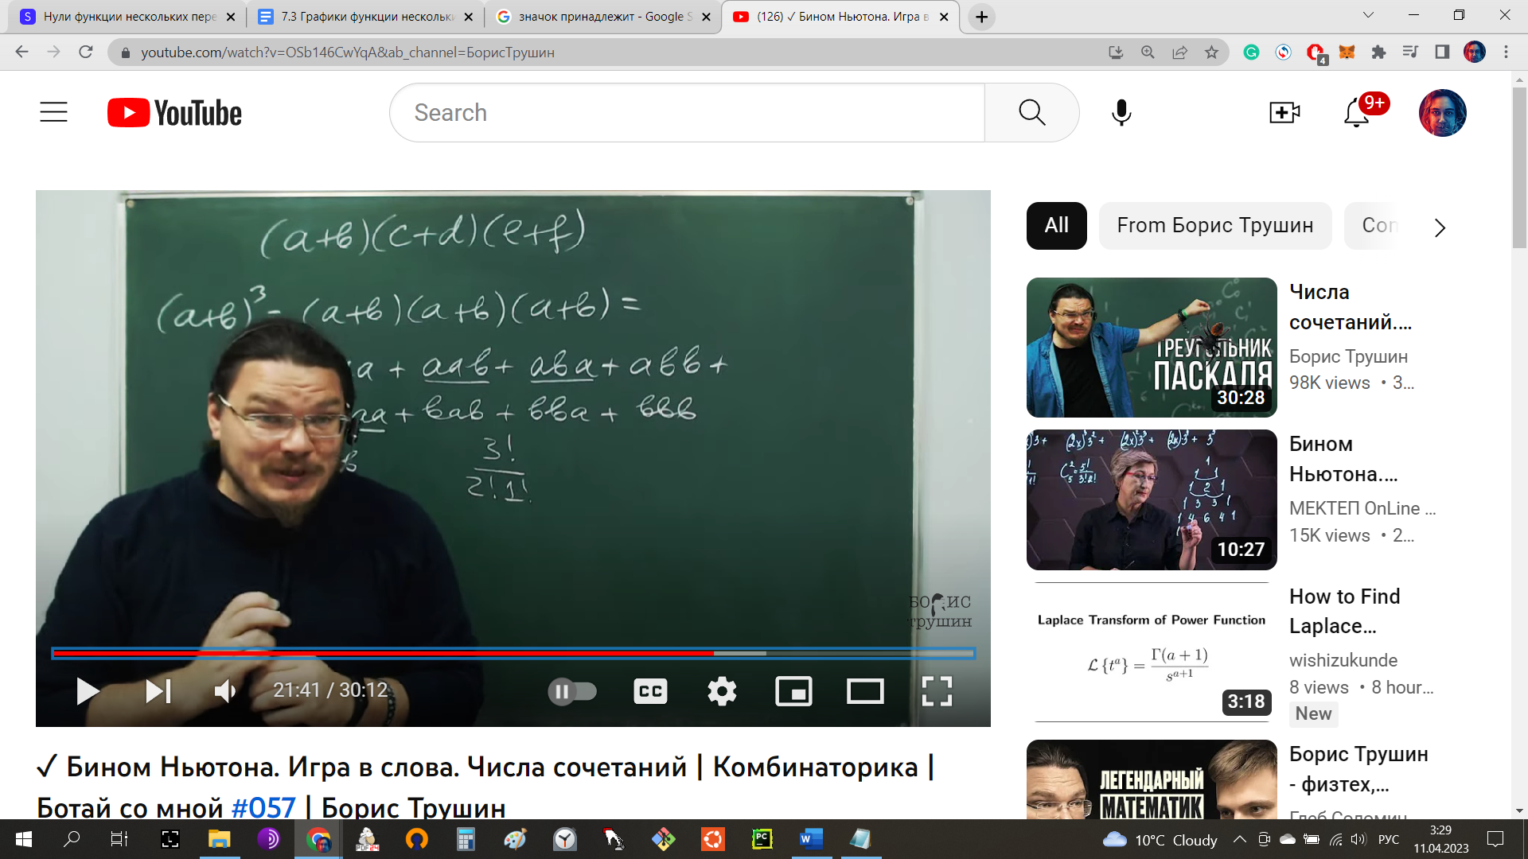, т.е. 3.

a2b – это «слово» (слагаемое) из 3 букв, в котором 2 уникальных буквы (а и b), из которых а встречается 2 раза, а b – 1 раз



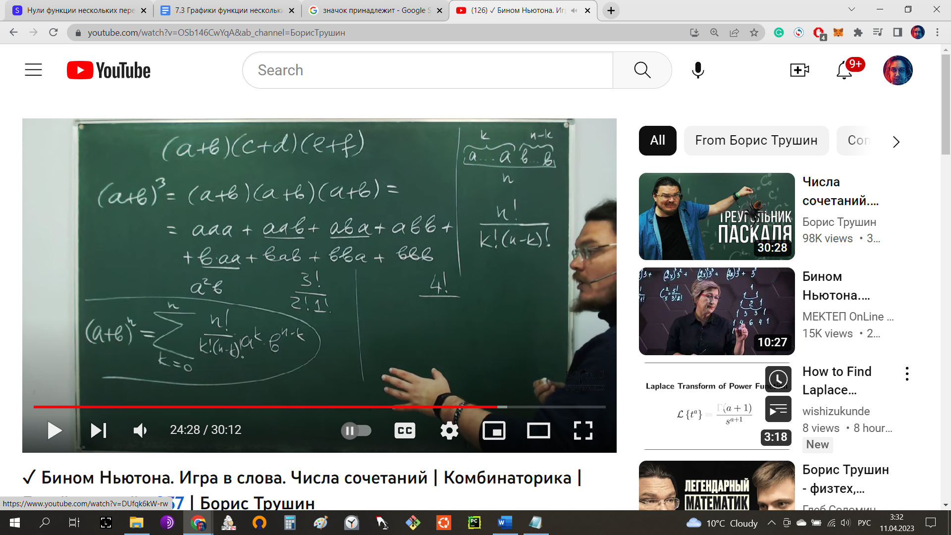3. Если перенести эту логику на все слагаемые и написать формулу бинома в общем виде получается:





, где - это биномиальный коэффициент перед слагаемыми.



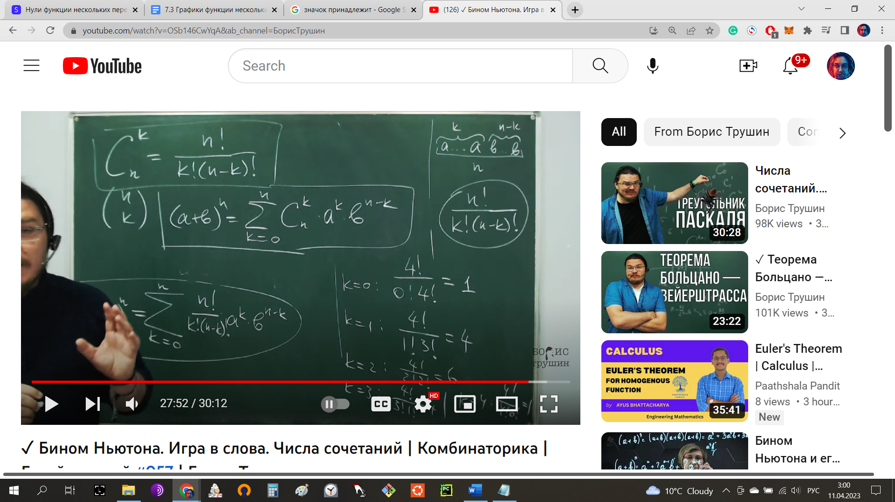Ну, или в более экономном виде:

